PRIORITAS PEMELIHARAAN ELEMEN STRUKTURAL DAN ARSITEKTURAL MENGUNAKAN METODE ANALITYCAL HIERARCHY POCESS (AHP)
(Studi Kasus Gedung Sekolah SMP Negeri 2 Meulaboh Aceh Barat)

TUGAS AKHIR
Untuk Memenuhi Sebagian Dari Syarat-
syarat Yang Diperlukan untuk Memperoleh
Ijazah Sarjana Teknik

Disusun Oleh:
ARIS MARISA

NIM : 1805903020091
Bidang : Manajemen Rekayasa Konstruksi
Jurusan : Teknik Sipil

FAKULTAS TEKNIK UNIVERSITAS TEUKU UMAR
MEULABOH, ACEH BARAT
2022

LEMBAR PENGESAHAN JURUSAN
PRIORITAS PEMELIHARAAN ELEMEN STRUKTURAL DAN ARSITEKTURAL MENGUNAKAN METODE ANALITYCAL HIERARCHY POCESS (AHP)
(Studi Kasus Gedung Sekolah SMP Negeri 2 Meulaboh Aceh Barat)

Oleh:
Nama : Aris Marisa
NIM : 1805903020091
Bidang Studi :Manajemen Rekayasa Kontruksi
Jurusan : Teknik Sipil

Alue Peunyareng, 11 November 2022
Disetujui Oleh,
Penguji II

Ir. Samsunan, S. T., M. T
NIP. 197609182010031001
Penguji I

Ir. H. Zakia, S. T., M. T
NIP. 197111082021211002

Diketahui/Disahkan Oleh
Dekan Fakultas Teknik

Dr. Ir. H. M. Isya, M. T
NIP. 196204111989031000

Ketua Jurusan Teknik Sipil

Ir. Lissa Opirina, S. T., M. T
NIP. 197910052021212009

LEMBAR PENGESAHAN
PRIORITAS PEMELIHARAAN ELEMEN STRUKTURAL DAN ARSITEKTURAL MENGUNAKAN METODE ANALITYCAL HIERARCHY POCESS (AHP)
(Studi Kasus Gedung Sekolah SMP Negeri 2 Meulaboh Aceh Barat)
Oleh:
Nama : Aris Marisa
NIM : 1805903020091
Bidang Studi : Manajemen Rekayasa Kontruksi
Jurusan : Teknik Sipil

Alue Peunyareng, 11 November 2022

Disetujui Oleh,
Pembimbing

Dr. Ir. Astiah Amir, S. T., M. T
NIDN. 0123037304

Diketahui/Disahkan Oleh
Ketua Jurusan Teknik Sipil

Ir. Lissa Opirina, S. T., M. T
NIP. 197910052021212009

Dekan Fakultas Teknik

Dr. Ir. H. M. Isya, M. T
NIP. 196204111989031000

PERNYATAAN
Saya yang bertanda tangan di bawah ini:
Nama : Aris Marisa
NIM : 1805903020091

Dengan ini menyatakan dengan sesungguhnya bahwa:
- Didalam skripsi saya tidak terdapat bagian atau satau kesatuan yang utuh dari tugas akhir, tesis, disertasi, buku, atau bentuk lain yang saya kutip dari karya orang lain tanpa saya sebutkan sumbernya yang dapat dipandang sebagai tindakan penjiplakan.
- Sepanjang pengetahuan saya juga tidak terdapat reproduksi karya atau pendapat yang pernah ditulis atau diterbitkan oleh orang lain yang dijadikan seolah olah karya asli saya sendiri.
- Apabila ternyata terdapat dalam tugas akhir saya bagian bagian yang memenuhi unsur penjiplakan, maka saya menyatakan kesediaan untuk dibatalkan sebagian atau seluruhnya hak atas kesarjanaan saya.

Demikan peryataan ini saya buat dengan sebenarnya untuk dapat dipergunakan seperlunya.

Alue Peunyareng, 11 November 2022
Penulis,

ARIS MARISA
NIM. 1805903020091

KATA PENGANTAR
Segala puji dan syukur penulis panjatkan kehadirat Allah S.W.T yang telah melimpahkan rahmat, taufiq dan karunia-Nya sehingga penulisan tugas akhir ini dapat diselesaikan pada waktunya. Shalawat beriring salam senantiasa kita curahkan kepada junjungan kita Nabi Muhammad SAW sebagai suri tauladan untuk umat manusia.
Tugas akhir ini berjudul “Prioritas Pemeliharaan Elemen Struktural dan Arsitektural Menggunakan Metode Analitychal Hierarchy Process (AHP)”, ditulis dalam rangka melengkapi dan memenuhi syarat-syarat yang diperlukan untuk menyelesaikan pendidikan dan memperoleh gelar Sarjana Teknik Sipil pada Fakultas Teknik Universitas Teuku Umar Aceh.
Penulis menyadari bahwa penulisan Tugas Akhir ini tidak dapat diselesaikan tanpa dukungan dari berbagai pihak baik moril maupun materil. Penulis ingin mengucapkan terima kasih yang sebesar-besarnya terutama kepada Ibunda saya Siti Rahmah dan Ayahanda Yusmai, yang tiada henti-hentinya mendoakan, memberikan perhatian, kasih sayang sehingga penulis dapat menyelesaikan pendidikan Strata I ini. Serta terima kasih kepada keluarga dan saudara yang selalu mendo’akan selama penulis menyelesaikan kuliah. Selama pelaksanaan penelitian dan penulisan tugas akhir ini penulis telah banyak memperoleh bantuan dan bimbingan yang sangat bermanfaat dari berbagai pihak terutama dari Pembimbing. Untuk itu penulis menyampaikan terima kasih yang tulus kepada Ibu Dr. Ir. Astiah Amir, S. T., M. T, sebagai pembimbing.
Selanjutnya, pada kesempatan ini penulis juga menyampaikan terima kasih kepada :
- Dekan Fakultas Teknik Universitas Teuku Umar, Bapak Dr. Ir. M. Isya, M.T ;
- Ketua Jurusan Teknik Sipil Universitas Teuku Umar, Ibu Ir. Lissa Opirina, S. T., M. T dan Sekretaris Jurusan Teknik Sipil Universitas Teuku Umar, Bapak Ir. Muhammad Ikhsan, S. T., M. T ;
- Pembahas I, Bapak Ir. H. Zakia, S. T., M. T dan Pembahas II, Bapak Ir. Samsunan, S. T., M. T yang telah memberikan banyak masukan untuk perbaikan tulisan ini;
- Seluruh Dosen Jurusan Teknik Sipil Fakultas Teknik Universitas Teuku Umar Meulaboh, dengan tulus dan ikhlas berkenan memberikan ilmu pengetahuan yang sangat bermanfaat selama masa perkuliahan;
- Seluruh Pegawai/Staf Akademik Fakultas Teknik Universitas Teuku Umar yang telah membantu memenuhi kebutuhan penulis selama perkuliahan hinga penyusunan tugas akhir ini;
- Kepada Rekan-rekan saya semuanya yang telah banyak memberikan masukan dan motivasi dalam penulisan tugas akhir ini.
For the last one, don't know how many problems you are facing, but rest assured that every problem has a solution, we as humans just need to try, be patient and endeavor, InsyaAllah, Allah is always with his people. “(Untuk yang terakhir, tidak tahu sebarapa masalah yang kamu hadapi, tetapi yakinlah bahwa setiap masalah itu ada solusinya, kita sebagai manusia hanya perlu berusaha, sabar dan ikhtiar, InsyaAllah, Allah senantiasa bersama hambanya.)”.
Akhirnya kepada Allah S.W.T jugalah penulis berserah diri, karena tiada daya dan upaya kita tanpa ada kehendak-Nya.

Meulaboh, 11 November 2022
Penulis,

ARIS MARISA
NIM. 1805903020091

PRIORITAS PEMELIHARAAN ELEMEN STRUKTURAL DAN ARSITEKTURAL MENGUNAKAN METODE ANALITYCAL HIERARCHY POCESS (AHP)
(Studi Kasus Gedung Sekolah SMP Negeri 2 Meulaboh Aceh Barat)

Oleh :
Aris Marisa
NIM. 1805903020091

Pembimbing :
Dr. Ir. Astiah Amir, S. T., M. T

ABSTRAK
Kinerja suatu konstruksi bangunan akan menurun dengan bertambahnya umur layan struktur tersebut. Bangunan gedung sekolah SMP Negeri 2 Meulaboh Aceh Barat merupakan salah satu bangunan sekolah yang membutuhkan perhatian dari pemerintah. Bangunan tersebut banyak terjadinya kerusakan karena faktor usia bangunan serta cara pemeliharaan yang kurang tepat. Pemeliharaan dan perawatan pada gedung sekolah bukan hanya tugas Dinas Pendidikan saja, tetapi pengguna gedung juga bertanggung jawab dan berpatisipasi dalam memelihara dan merawat gedung sekolah serta mewujudkan masa pakai (lifetime) gedung. Tujuan penelitian adalah untuk mengetahui prioritas pemeliharaan elemen struktur dan arsitektur gedung sekolah SMP Negeri 2 Meulaboh. Penelitian ini menggunakan metode deskriptif kualitatif. Pengumpulan data primer didapat dengan survey, wawancara, dokumentasi, dan penyebaran kuisioner, sedangkan data sekunder didapat dari lembaga atau institusi terkait. Analisis data diolah menggunakan metode Analitycal Hierarchy Process (AHP). Penentuan dan pemilihan sampel responden bersifat tidak acak/non random sampling tetapi dilakukan dengan cara pengambilan sampel bertujuan (purposive sampling). Hasil analisis urutan prioritas pemeliharaan elemen struktur dapat prioritas pertama yaitu kolom, jenis kerusakan terkelupas selimut beton mendapat prioritas tertinggi dengan nilai prioritas 0,359. Sedangkan prioritas kedua pada elemen arsitektural yaitu plafond, dinding, pintu, jendela, dan lantai, jenis kerusakan pada cat plafond memudar mendapat prioritas terendah dengan nilai 0,016.

Kata kunci : Pemeliharaan, perawatan, Kerusakan, Urutan prioritas, AHP

PRIORITAS PEMELIHARAAN ELEMEN STRUKTURAL DAN ARSITEKTURAL MENGUNAKAN METODE ANALITYCAL HIERARCHY POCESS (AHP)
(Studi Kasus Gedung Sekolah SMP Negeri 2 Meulaboh Aceh Barat)

By :
Aris Marisa
NIM. 1805903020091

Mentor :
Dr. Ir. Astiah Amir, S. T., M. T

ABSTRACT
The performance of building construction will decrease with an increased service life of the structure. The building of SMP Negeri 2 Meulaboh Aceh Barat school building is one of the school buildings that need attention from the government. The building suffered much damage due to its age of the building and improper maintenance methods. Maintenance and maintenance of school buildings is not only the duty of the Education Office, but building users are also responsible for and participate in maintaining and caring for school buildings and realizing the building's lifespan. The research aimed to determine the maintenance priorities of the structural and architectural elements of the SMP Negeri 2 Meulaboh school building. This study used the descriptive qualitative method. Primary data collection was obtained through surveys, interviews, documentation, and distributing questionnaires, while secondary data was obtained from related agencies or institutions. Data analysis was processed using the Analytical Hierarchy Process (AHP) method. The determination and selection of the respondent sample are not random/non-random sampling but are carried out using purposive sampling. The analysis results of the order of priority for the maintenance of structural elements can be the priority. Namely, the column, the type of damage to the chipped concrete cover gets the highest priority with a priority value of 0.359. While the second priority is for architectural elements, namely ceilings, walls, doors, windows, and floors, the type of damage to fading ceiling paint gets the lowest priority with a value of 0.016.

Keywords: Maintenance, Care, Damage, Order Of Priority, AHP.

DAFTAR ISI
PENGESAHAN i
LEMBAR PENGESAHAN JURUSAN ii
LEMBARPENGESAHAN iii
PERNYATAAN iv
KATA PENGANTAR v
ABSTRAK vii
ABSTRACT viii
DAFTAR ISI ix
DAFTAR GAMBAR xi
DAFTAR TABEL xii
DAFTAR LAMPIRAN xiii

BAB I PENDAHULUAN 1
  - Latar Belakang 1
  - Rumusan Masalah 2
  - Tujuan Penelitian 3
  - Batasan Penelitian 3
  - Manfaat Penelitian 3

BAB II TINJAUAN KEPUSTAKAAN 4
- Bangunan Gedung 4
- Pemeliharaan dan Perawatan Bangunan Gedung 5
- Pengertian pemeliharaan dan perawatan bangunan gedung 5
- Tujuan perawatan dan pemeliharaan 6
- Lingkup pemeliharaan bangunan gedung 6
- Lingkup perawatan bangunan gedung 8
- Teori Penentuan Prioritas 10
- Manfaat Penentuan Prioritas 11
- Metode Analitycal Hierarchy Process (AHP) 11
- Pembobotan 12
- Indeks kondisi fisik bangunan 13
- Pembobotan kriteria 14
- Matriks 15
- Penelitian Terdahulu 17

BAB III METODOLOGI PENELITIAN 19
- Lokasi Penelitian 19
- Teknik Sampling 19
- Metode Pengumpulan Data 20
- Data primer 20
- Data sekunder 20
- Tahapan Penelitian 21
- Penentuan Kriteria Pembobotan 22

BAB IV HASIL DAN PEMBAHASAN 24
- Data Kerusakan Bangunan 24
- Analisis Persepsi Tim Ahli 25
- Menentukan perbandingan berpasangan 25
- Pembobotan komponen bangunan 27
- Pembobotan elemen bangunan 29
- Penilaian Indeks Kondisi Bangunan 32
- Perhitungan indeks kondisi elemen (IKE) 32
- Perhitungan indeks kondisi sub komponen (IKSK) 33
- Perhitungan indeks kondisi komponen (IKK) 34
- perhitungan indeks Kondisi Bangunan (IKB) 35
- Pembahasan 35

BAB V KESIMPULAN DAN SARAN 37
- Kesimpulan 37
- Saran 37

DAFTAR KEPUSTAKAAN 39
LAMPIRAN A 40
LAMPIRAN B 52
LAMPIRAN C 60

DAFTAR GAMBAR
Gambar 3.1 Skema Hirarki Bangunan (Ismanto, 2017) 22

DAFTAR TABEL
Tabel 2.1 Skala penilaian perbandingan pasangan (Ismanto, 2017) 12
Tabel 2.2 Hubungan antara ukuran matriks dan nilai RI 15
Tabel 2.3 Skala Indeks Kondisi (Mckay, 1999) 16
Tabel 2.4 Faktor koreksi untuk kombinasi kerusakan (Uzarski, 1977) 16
Tabel 3.1 Alternatif pembobotan yang digunakan untuk penentuan skala rioritas (Ismanto, 2017) 23
Tabel 4.1 Rekapitulasi kerusakan elemen 25
Tabel 4.3 Tingkat kepentingan perbandingan berpasangan 26
Tabel 4.4 Rekapitulasi kombinasi perbandingan berpasangan komponen 27
Tabel 4.5 Matriks perbandingan berpasangan 28
Tabel 4.6 Nilai matriks perbandingan berpasangan 28
Tabel 4.7 Skala prioritas komponen bangunan 28
Tabel 4.8 Lambang setiap elemen untuk matriks kombinasi berpasangan 29
Tabel 4.9 Rekapitulasi kombinasi perbandingan berpasangan elemen 30
Tabel 4.10 Matriks perbandingan berpasangan 30
Tabel 4.11 Nilai matriks perbandingan berpasangan 31
Tabel 4.12 Skala prioritas elemen bangunan 31
Tabel 4.13 IKE Gedung Sekolah SMP 33
Tabel 4.14 IKSK Gedung Sekolah SMP 34
Tabel 4.15 Hasil indeks kondisi bangunan 35

DAFTAR LAMPIRAN
Gambar A.3.1 Bagan Alir Penelitian 40
Gambar A.3.2 Peta Provinsi Aceh 41
Gambar A.3.3 Peta Kabupaten Aceh barat 42
Gambar A.3.4 Peta Lokasi Penelitian 43
Gambar A.3.5 Denah Kelas SMP Negeri 2 Meulaboh Aceh Barat 44
Gambar A.3.6 Kondisi tampak depan gedung sekolah 45
Gambar A.3.7 Kondisi tampak belakang gedung sekolah 45
Gambar A.3.8 Kondisi tampak samping gedung sekolah 46
Gambar A.3.9 Kondisi jendela kelas 46
Gambar A.3.10 Kondisi pintu kelas 47
Gambar A.3.11 Kondisi kolom terkelupas pada gedung sekolah 47
Gambar A.3.12 Kondisi kolom retak pada gedung sekolah 48
Gambar A.3.13 Kondisi plafond/langit-langit 48
Gambar A.3.14 Kondisi lantai keramik pada gedung sekolah 1/2 49
Gambar A.3.15 Kondisi lantai keramik pada gedung sekolah 2/2 49
Gambar A.4.1 Penyebaran dan Pengisian Kuesioner oleh Dinas PUPR 50
Gambar A.4.2 Penyebaran dan Pengisian Kuesioner oleh Kepala Sekolah 50
Gambar A.4.3 Penyebaran dan Pengisian Kuesioner oleh Dosen TS 51
Gambar A.4.4 Penyebaran dan Pengisian Kuesioner oleh Pihak Konsultan 51
Tabel B.4.1 Klasifikasi, deskripsi dan nilai kerusakan bangunan 13/13 52
Tabel B.4.2 Rekapitulasi kombinasi perbandingan berpasangan elemen ½ 53
Tabel B.4.2 Rekapitulasi kombinasi perbandingan berpasangan elemen 2/2 54
Tabel B.4.3 Nilai matriks perbandingan berpasangan 55
Tabel B.4.4 Bobot elemen (BE) kolom 1/3 56
Tabel B.4.4 Bobot elemen (BE) plafond 2/3 57
Tabel B.4.4 Bobot elemen (BE) dinding 3/3 58
Tabel B.4.5 Bobot sub komponen (BSK) 59
Lampiran C.4.1: Formulir Penilaian Kerusakan Bangunan ½ 60
Lampiran C.4.1: Formulir Penilaian Kerusakan Bangunan 2/2 61
Lampiran C.4.2 : Kuesioner penilaian responden 63

BAB I
PENDAHULUAN
  - Latar Belakang
Gedung sekolah merupakan sarana dan prasarana pendidikan untuk mendukung perkembangan ilmu pengetahuan pada manusia tentunya dengan adanya sekolah atau institusi pendidikan lainnya yang didalamnya terdapat Tenaga Pendidik seperti guru, dosen yang mengajarkan berbagai ilmu pengetahuan yang mereka pahami.
Bangunan sekolah adalah lembaga pendidikan yang sifatnya formal, non-formal, dan informal, dan merupakan salah satu fasilitas publik yang mempunyai fungsi sangat penting. Oleh karena itu, bangunan sekolah perlu diperhatikan dengan serius terutama dalam hal pemeliharaan dan perawatan. (Ismanto, 2017). Sekolah Menengah Pertama (SMP) Negeri 2 Meulaboh Kabupaten Aceh Barat, bangunan tersebut terletak di Kecamatan Johan Pahlawan, Aceh Barat.
Bangunan direncanakan dapat beroperasi selama masa layan tertentu. Namun, selama masa layan tersebut bangunan dapat mengalami perubahan kualitas atau penurunan kekuatan yang disebabkan berbagai macam faktor seperti faktor usia bangunan, faktor alam, faktor manusia akibat penggunaan gedung, beban yang berlebih, kebakaran atau sebab lainnya.
Beberapa penelitian tentang pemeliharaan gedung sekolah oleh, (1) Edi Mawardi (2018), melakukan penelitian tentang “Penentuan Urutan Prioritas Pemeliharaan Bangunan SMA Bina Generasi Bangsa Meulaboh-Aceh Barat”. Prosedur penelitian yang dilakukan yaitu menggunakan metode Analitical Hierarchy Process (AHP), sedangkan yang data hasil wawancara dan observasi di lapangan diolah dianalisis menggunakan metode survey dan analisis data sekunder. (2) Ismanto (2017), melakukan penelitian tentang “Penentuan Prioritas Kegiatan Perawatan Bangunan Gedung Sekolah Negeri di Kota Blitar”. Dalam penelitian ini digunakan metode Multi Criteria Decision Making (MCDM) yang salah satu metodenya adalah Metode Analytic Hierarchy Process (AHP) yang dikembangkan oleh Thomas L. Saaty. (3) Bambang Mulyadi (2019), melakukan penelitian tentang “Prosedur Penentuan Prioritas Pemeliharaan Gedung Sekolah Menengah Atas Negeri di Kabupaten Balangan”. Metode pengambilan keputusan yang akan digunakan adalah Metode Analytic Hierarchy Process (AHP), yang dikembangkan oleh Thomas L. Saaty (1993).
Berdasarkan observasi awal mengindikasikan bahwa kondisi bangunan sekolah ini kurang terawat, sebagian besar kerusakan terjadi pada bagian struktural dan arsitektural sehingga perlu dilakukannya penelitian agar dapat ditelusuri permasalahan dan kendala yang terjadi, dengan judul penelitian “Prioritas Pemeliharaan Elemen Struktural dan Arsitektural Mengunakan Metode Analitycal Hierarchy Pocess (AHP) (Studi Kasus Gedung Sekolah SMP Negeri 2 Meulaboh Aceh Barat)”.

  - Rumusan Masalah
Berdasarkan latar belakang yang telah dijelaskan, maka rumusan masalah dari penelitian ini adalah:
- Bagaimana menentukan prioritas pemeliharan elemen struktural dan arsitektural bangunan gedung sekolah ?
- Kriteria apa saja dalam menentukan prioritas pemeliharaan elemen struktur dan arsitektur gedung sekolah SMP Negeri 2 Meulaboh Aceh Barat ?

  - Tujuan Penelitian
Adapun tujuan dari penelitian ini adalah:
- Untuk mengetahui prioritas pemeliharan elemen struktural dan arsitektural bangunan gedung sekolah.
- Untuk mengetahui Kriteria apa saja dalam menentukan prioritas pemeliharaan elemen struktur dan arsitektur gedung sekolah SMP Negeri 2 Meulaboh Aceh Barat.

  - Batasan Penelitian
Dalam penelitian ini penulis membatasi lingkup kegiatan yang akan dibahas yaitu :
- Bangunan sekolah yang dikaji adalah bangunan sekolah yang terdiri dari satu lantai bangunan di SMP Negeri 2 Meulaboh Aceh Barat
- Metode yang digunakan adalah metode Analytical Hierarchy Process (AHP)
- Penanganan gedung yang dimaksud dalam penelitian ini adalah kegiatan peningkatan/pemeliharaan gedung
- Berdasarkan penelitian terdahulu, ada 3 (tiga) kriteria penilaian yang dipakai dalam penelitian ini yang menjadi variabel penelitian, yaitu kerusakan ringan, kerusakan berat, dan kerusakan ringan.

  - Manfaat Penelitian
- Menambah wawasan dan pengetahuan tentang bagaimana tata cara prioritas pemeliharan gedung sekolah bagi peneliti dan warga sekolah.
- Dapat menjadi masukan dan bahan pertimbangan bagi pihak sekolah SMP Negeri 2 Meulaboh dalam meningkatkan kenyamanan ruang sekolah.
- Menjadi referensi untuk penelitian sejenis yaitu menggunakan AHP untuk menentukan skala prioritas pemeliharaan bangunan gedung.

BAB II
TINJAUAN KEPUSTAKAAN
- Bangunan Gedung
Bangunan gedung adalah wujud fisik hasil pekerjaan konstruksi yang menyatu dengan tempat kedudukannya, sebagaian atau seluruhnya berada di atas dan/atau didalam tanah dan/atau air, yang berfungsi sebagai tempat manusia melakukan kegiatannya, naik hunian atau tempat tinggal, kegiatan keagamaan, kegiatan usaha, kegiatan sosial, budaya, maupun kegiatan khusus. (UU No. 28 Tahun 2002)
Berdasarkan Undang-Undang Nomor 28 Tahun 2002 tentang Bangunan Gedung, fungsi bangunan gedung merupakan ketetapan pemenuhan persyaratan teknis bangunan gedung, baik ditinjau dari segi tata bangunan dan lingkungannya, maupun keandalan bangunan gedungnya. Berikut merupakan penjelasan mengenai fungsi-fungsi bangunan berdasarkan Pasal (5) Undang-Undang No 28 Tahun 2002 tentang Bangunan Gedung adalah:
- Fungsi hunian
Mempunyai fungsi utama sebagai tempat tinggal manusia yang meliputi rumah tinggal tunggal, rumah tinggal deret, rumah tinggal susun, dan rumah tinggal sementara.
- Fungsi keagamaan
Mempunyai fungsi utama sebagai tempat melakukan ibadah yang meliputi bangunan masjid termasuk mushola, bangunan gereja termasuk kapel, bangunan pura, bangunan vihara, dan bangunan kelenteng.
- Fungsi usaha
Mempunyai fungsi utama sebagai tempat melakukan kegiatan usaha yang meliputi bangunan gedung perkantoran, perdagangan, perindustrian, perhotelan, wisata dan rekreasi, terminal, dan bangunan gedung tempat penyimpanan.

- Fungsi sosial
Mempunyai fungsi utama sebagai tempat melakukan kegiatan sosial dan budaya yang meliputi bangunan gedung pelayanan pendidikan, pelayanan kesehatan, kebudayaan, laboratorium, dan bangunan gedung pelayanan umum.
- Fungsi khusus
Mempunyai fungsi utama sebagai tempat melakukan kegiatan yang mempunyai tingkat kerahasiaan tinggi tingkat nasional atau yang penyelenggaraannya dapat membahayakan masyarakat di sekitarnya dan/atau mempunyai risiko bahaya tinggi yang meliputi bangunan gedung untuk reaktor nuklir, instalasi pertahanan dan keamanan, dan bangunan sejenis yang ditetapkan oleh Menteri.

- Pemeliharaan dan Perawatan Bangunan Gedung
Pemeliharaan dan perawatan bangunan gedung diharapkan dapat menjadikan bangunan selalu dalam keadaan layak pakai dan dapat mengatasi kerusakan bangunan tersebut, berikut penjelasannya :

- Pengertian pemeliharaan dan perawatan bangunan gedung
Menurut Peraturan Pemerintah Republik Indonesia Nomor 16 Tahun 2021 tentang Peraturan Pelaksanaan Undang-Undang No 28 Tahun 2002 tentang Bangunan Gedung, pemeliharaan bangunan gedung adalah kegiatan menjaga keandalan bangunan gedung beserta prasarana dan sarananya agar bangunan gedung selalu laik fungsi (preventive maintenance). Perawatan bangunan gedung adalah kegiatan memperbaiki dan/atau mengganti bagian bangunan gedung, komponen, bahan bangunan, dan/atau prasarana dan sarana agar bangunan gedung tetap laik fungsi (currative maintenance).

- Tujuan perawatan dan pemeliharaan
Wita Kristiana (2017) menyebutkan tujuan dari proses perawatan dan pemeliharaan adalah:
- Untuk memperpanjang usia bangunan.
- Untuk menjamin ketersediaan perlengkapan yang ada dan juga mendapatkan keutungan dari investasi maksimal.
- Untuk menjamin keselamatan manusia yang menggunakan bangunan tersebut.

- Lingkup pemeliharaan bangunan gedung
Menurut Peraturan Pemerintah Republik Indonesia Nomor 16 Tahun 2021 tentang Peraturan Pelaksanaan Undang-Undang No 28 Tahun 2002 tentang Bangunan Gedung; Pekerjaan pemeliharaan meliputi jenis pembersihan, perapihan, pemeriksaan, pengujian, perbaikan atau penggantian bahan atau perlengkapan bangunan gedung, dan kegiatan sejenis lainnya berdasarkan pedoman pengopersian dan pemeliharaan bangunan gedung. Berikut komponen-komponen bangunan, yaitu :
- Arsitektural
- Memelihara secara baik dan teratur jalan keluar sebagai sarana penyelamat (egress) bagi pemilik dan pengguna bangunan.
- Memelihara secara baik dan teratur unsur-unsur tampak luar bangunan sehingga tetap rapih dan bersih.
- Memelihara secara baik dan teratur unsur-unsur dalam ruang serta perlengkapannya.
- Menyediakan sistem dan sarana pemeliharaan yang memadai dan berfungsi secara baik, berupa perlengkapan/peralatan tetap dan/atau alat bantu kerja (tools).
- Melakukan cara pemeliharaan ornamen arsitektural dan dekorasi yang benar oleh petugas yang mempunyai keahlian dan/atau kompetensi di bidangnya.

- Struktural
- Memelihara secara baik dan teratur unsur-unsur struktur bangunan gedung dari pengaruh korosi, cuaca, kelembaban, dan pembebanan di luar batas kemampuan struktur, serta pencemaran lainnya.
- Memelihara secara baik dan teratur unsur-unsur pelindung struktur.
- Melakukan pemeriksaan berkala sebagai bagian dari perawatan preventif (preventive maintenance).
- Mencegah dilakukan perubahan dan/atau penambahan fungsi kegiatan yang menyebabkan meningkatnya beban yang berkerja pada bangunan gedung, di luar batas beban yang direncanakan.
- Melakukan cara pemeliharaan dan perbaikan struktur yang benar oleh petugas yang mempunyai keahlian dan/atau kompetensi di bidangnya
- Memelihara bangunan agar difungsikan sesuai dengan penggunaan yang direncanakan.
- Mekanikal (tata udara, sanitasi, plambing dan transportasi)
- Memelihara dan melakukan pemeriksaan berkala sistem tata udara, agar mutu udara dalam ruangan tetap memenuhi persyaratan teknis dan kesehatan yang disyaratkan meliputi pemeliharaan peralatan utama dan saluran udara.
- Memelihara dan melakukan pemeriksaan berkala sistem distribusi air yang meliputi penyediaan air bersih, sistem instalasi air kotor, sistem hidran, sprinkler dan septik tank serta unit pengolah limbah.
- Memelihara dan melakukan pemeriksaan berkala sistem transportasi dalam gedung, baik berupa lif, eskalator, travelator, tangga, dan peralatan transportasi vertikal lainnya.
- Elektrikal (catu daya, tata cahaya, telepon, komunikasi dan alarm)
- Melakukan pemeriksaan periodik dan memelihara pada perlengkapan pembangkit daya listrik cadangan.
- Melakukan pemeriksaan periodik dan memelihara pada perlengkapan penangkal petir.
- Melakukan pemeriksaan periodik dan memelihara sistem instalasi listrik, baik untuk pasokan daya listrik maupun untuk penerangan ruangan.
- Melakukan pemeriksaan periodik dan memelihara jaringan instalasi tata suara dan komunikasi serta data.
- Melakukan pemeriksaan periodik dan memelihara jaringan sistem tanda bahaya dan alarm.
- Tata ruang luar
- Memelihara secara baik dan teratur kondisi dan permukaan tanah dan/atau halaman luar bangunan gedung.
- Memelihara secara baik dan teratur unsur-unsur pertamanan di luar dan di dalam bangunan gedung, seperti vegetasi (landscape), bidang perkerasan (hardscape), perlengkapan ruang luar (landscape furniture), saluran pembuangan, pagar dan pintu gerbang, lampu penerangan luar, serta pos/gardu jaga.
- Menjaga kebersihan di luar bangunan gedung, pekarangan dan lingkungannya.
- Melakukan cara pemeliharaan taman yang benar oleh petugas yang mempunyai keahlian dan/atau kompetensi di bidangnya.
- Tata Graha (House Keeping)
Meliputi seluruh kegiatan Housekeeping yang membahas hal-hal terkait dengan sistem pemeliharaan dan perawatan bangunan gedung, di antaranya mengenai Cleaning Service, Landscape, Pest Control, General Cleaning mulai dari persiapan pekerjaan, proses operasional sampai kepada hasil kerja akhir.

- Lingkup perawatan bangunan gedung
Pekerjaan perawatan meliputi perbaikan dan/atau penggantian bagian bangunan, komponen, bahan bangunan, dan/atau prasarana dan sarana berdasarkan dokumen rencana teknis perawatan bangunan gedung, dengan mempertimbangkan dokumen pelaksanaan konstruksi.
- Rehabilitasi
Memperbaiki bangunan yang telah rusak sebagian dengan maksud menggunakan sesuai dengan fungsi tertentu yang tetap, baik arsitektur maupun struktur bangunan gedung tetap dipertahankan seperti semula, sedang utilitas dapat berubah.
- Renovasi
Memperbaiki bangunan yang telah rusak berat sebagian dengan maksud menggunakan sesuai fungsi tertentu yang dapat tetap atau berubah, baik arsitektur, struktur maupun utilitas bangunannya
- Restorasi
Memperbaiki bangunan yang telah rusak berat sebagian dengan maksud menggunakan untuk fungsi tertentu yang dapat tetap atau berubah dengan tetap mempertahankan arsitektur bangunannya sedangkan struktur dan utilitas bangunannya dapat berubah.
- Tingkat kerusakan
Tidak berfungsinya komponen bangunan yang diakibatkan karena penyusutan/berakhirnya umur bangunan, atau akibat ulah manusia, atau akibat perilaku alam (gempa bumi, penurunan tanah, banjir, dan lain-lain) atau akibat beban fungsi yang berlebihan, atau juga akibat pengaruh fisik/kimia/serangga dinamakan kerusakan bangunan (UU No. 28, 2002). Menurut Peraturan Pemerintah Republik Indonesia Nomor 16 Tahun 2021 tentang Peraturan Pelaksanaan Undang-Undang No 28 Tahun 2002 tentang Bangunan Gedung digolongkan menjadi 3 (tiga) tingkat kerusakan, yaitu:
- Kerusakan ringan
- Kerusakan ringan adalah kerusakan terutama pada komponen non-struktural, seperti penutup atap, langit-langit, penutup lantai, dan dinding pengisi.
- Perawatan untuk tingkat kerusakan ringan, biayanya maksimum adalah sebesar 35% dari harga satuan tertinggi pembangunan bangunan gedung baru yang berlaku, untuk tipe/klas dan lokasi yang sama.

- Kerusakan sedang
- Kerusakan sedang adalah kerusakan pada sebagian komponen non-struktural, dan atau komponen struktural seperti struktur atap, lantai, dan lain-lain.
- Perawatan untuk tingkat kerusakan sedang, biayanya maksimum adalah sebesar 45% dari harga satuan tertinggi pembangunan bangunan gedung baru yang berlaku, untuk tipe/klas dan lokasi yang sama.
- Kerusakan berat
- Kerusakan berat adalah kerusakan pada sebagian besar komponen bangunan, baik struktural maupun non-struktural yang apabila setelah diperbaiki masih dapat berfungsi dengan baik sebagaimana mestinya.
- Biayanya maksimum adalah sebesar 65% dari harga satuan tertinggi pembangunan bangunan gedung baru yang berlaku, untuk tipe/kelas dan lokasi yang sama.

- Teori Penentuan Prioritas
Penentuan prioritas (priority setting) dikembangkan sebagai suatu dasar dalam pembuatan keputusan. Keterbatasan waktu, tenaga dan dana menyebabkan ketidakmungkinan untuk melakukan banyak hal dalam waktu yang bersamaan sehingga perlu untuk dilakukan prioritas. Faktor keterbatasan tersebut membuat prioritas menjadi penting sehingga perlu dilakukan pembenahan dalam banyak hal yang semuanya harus dilakukan dengan waktu yang cepat, dana yang cukup serta kualitas yang baik.

- Manfaat Penentuan Prioritas
Penentuan prioritas dipandang penting karena memiliki beberapa manfaat ( M. Junaidi, 2016), antara lain:
- Tetap fokus pada hal-hal yang berada pada prioritas utama atau menuntun perencanaan dan proses update program.
- Dapat mengawasi penggunaan sumber daya langka secara lebih efektif.
- Dapat membangun komunikasi mengenai aktivitas antar stakeholders.
- Dapat menghubungkan antara kebijakan dan tujuan ekonomi sosial pemerintah.

- Metode Analitical Hierarchy Process (AHP)
AHP adalah prosedur yang berbasis matematis yang sangat baik dan sesuai untuk kondisi Atribut-atribut tersebut secara matematik dikuantitatif dalam 1 set perbandingan berpasangan. Kelebihan AHP dibandingkan yang lainnya karena adanya struktur yang berhirarki, sebagai konsekuensi dari kriteria yang dipilih, sampai kepada sub-sub criteria yang paling mendetail. Memperhitungkan validitas sampai dengan batas toleransi inkonsistensi berbagai kriteria dan alternatif yang dipilih oleh para pengambil keputusan (Saaty, 1990). Karena menggunakan input persepsi manusia, model ini dapat mengolah data yang bersifat kualitatif maupun kuantitatif.
Metode Analytical Hierarchy Process (AHP) biasanya digunakan dengan beberapa ketentuan, diantaranya (Saaty, 1993) :
- Dipakai untuk mengambil suatu keputusan dari suatu permasalahan yang kompleks yang melibatkan banyak faktor
- Dipakai untuk menentukan suatu prioritas
- Dipakai untuk menyelesaikan permasalahan yang kompleks dengan cara hierarki
- Memakai data kuantitatif dan preferensi kualitatif
- Ancangannya bersifat holistik (menyeluruh) yang memakai logika
- Pertimbangannya berdasarkan intuisi
- Penyederhanaannya tidak berlebihan
Tabel 2.1 Skala penilaian perbandingan pasangan (Ismanto, 2017).
Intensitas  Kepentingan | Definisa | Penjelasan
1 | Elemen yang sama pentingnya dibanding dengan elemen yang lain (Equal importance) | Kedua elemen menyumbang sama besar pada sifat tersebut.
3 | Elemen yang satu sedikit lebih penting daripada elemen yang lain (Moderate more importance) | Pengalaman menyatakan sedikit berpihak pada satu elemen
5 | Elemen yang satu jelas lebih penting dari pada elemen yang lain (Essential, Strong more importance) | Pengalaman menunjukan secara kuat memihak pada satu elemen.
7 | Elemen yang satu sangat jelas lebih penting daripada elemen yang lain (Demonstrated elemen) | Pengalaman menunjukan secara kuat disukai dan dominan dalam praktek
9 | Elemen yang satu mutlak lebih penting dari elemen lain (Absolutely more importance) | Pengalaman menunjukan satu elemen sangat jelas lebih penting

  - Pembobotan
Pembobotan kriteria dilakukan untuk menentukan prioritas setiap komponen, sub komponen, dan elemen suatu bangunan gedung. Dengan adanya pembobotan maka dapat diasumsikan seberapa besar tingkat prioritas tersebut sehingga dapat divalidasi.

- Indeks kondisi fisik bangunan
Untuk menilai kondisi bangunan pada suatu waktu dapat dilakukan dengan menetapkan nilai indeks kondisi bangunan yang merupakan penggabungan dua atau lebih nilai kondisi komponen yang dikalikan dengan bobot komponen masing-masing. Hudson (2009) menyebutkan indeks kondisi gabungan (Composite Conditions Index) dirumuskan sebagai berikut:
CCI= W1.C1+W2.C2 + W3. C3 (2.1)
dimana:
CCI = Indeks Kondisi Gabungan
W = bobot komponen
C = nilai kondisi bangunan
i = 1 = komponen ke-1 (satu)
n = banyaknya komponen
Pembobotan ini diperoleh dari data primer yang merupakan pengambilan data kondisi existing masing-masing komponen bangunan melalui pengamatan secara visual kemudian dikalikan dengan masing-masing bobot komponen yang diperoleh melalui pembobotan pada perhitungan Analytical Hierarchy Process (AHP). (Ismanto, 2017). Setelah pengolahan data menggunakan metode Analytical Hierarchy Process (AHP), selanjutnya dilakukan perhitungan indeks kondisi bangunan dari gedung sekolah SMP Negeri 2 Meulaboh Aceh Barat. Prosedur untuk perhitungan indeks kondisi bangunan dilakukan dengan rumus persamaan sebagai berikut :
- Menghitung indeks kondisi elemen
$IKE=100-\sum_{I=1}^{p}{}=\sum_{i=1}^{p}{} γ\left(Tj, Sj, Dij\right)xF(ti d)$ (2.2)
- Menghitung indeks kondisi sub komponen
IKSK=(IKE₁xBE₁)+ (IKE₂xBE₂) (2.3)
- Menghitung indeks kondisi komponen
IKK=(IKSK₁xBSK₁)+ (IKSK₂xBSK₂) (2.4)
- Menghitung indeks kondisi bangunan
IKB=(IKK₁xBKK₁)+ (IKK₂xBKK₂) (2.5)
Nilai indeks kondisi mempunyai skala antara 0 (nol) hingga 100 (seratus), yang menggambarkan tingkat kondisi bangunan. Indeks kondisi bernilai 0 berarti bangunan sudah tidak berfungsi dan 100 untuk bangunan yang masih dalam kondisi baik sekali. Nilai Indeks kondisi dapat digunakan sebagai dasar dalam penanganan bangunan dengan berpedoman pada Tabel 2.2.
Perhitungan dengan formula diatas, konstanta C yang digunakan bernilai 100 yang merupakan nilai maksimal penilaian sedangkan nilai pengurang besarnya antara nol hingga seratus, tergantung pada jenis kerusakan (Tj), tingkat kerusakan (Sj), kuantitas kerusakan (Dij). Faktor koreksi tergantung pada tingkat bahaya tiap jenis kerusakan, dengan jumlah faktor koreksi untuk semua jenis koreksi adalah satu, seperti pada Tabel 2.3.
Perhitungan indeks kondisi bangunan (IKB) diperlukan pembobotan. Pembobotan ini dilakukan menggunakan metode multi criteria, yaitu dengan penilaian perbandingan berpasangan (pairwise comparison) berdasarkan Analytical Hierarchy Process (AHP) yang kemudian dikalikan dengan masing-masing komponen pada perhitungan indeks kondisi bangunan.

- Pembobotan kriteria
Untuk mendapatkan bobot dari masingmasing kriteria yaitu dengan menentukan nilai eigen. Cara untuk mendapatkan bobot adalah sebagai berikut:
- Melakukan perkalian elemen-elemen dalam satu baris dan diakar pangkat n
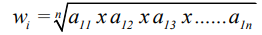 (2.6)
- Menghitung vektor prioritas atau eigen vector, hasil yang didapat berupa eigen vector sebagai bobot elemen.
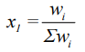 (2.7)
- Menghitung nilai eigen maksimum (λmaks) dengan cara mengalikan matriks respirokal dengan bobot yang didapat, hasil dari penjumlahan operasi matriks adalah nilai eigen maksimum (λmaks).
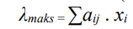 (2.8)
dengan:
λmaks = eigen maksimum
∑a_{ij} = nilai matriks perbandingan berpasangan
xi = vector eigen (bobot)

- Perhitungan indeks konsistensi, perhitungan ini untuk mengetahui konsistensi jawaban yang akan berpengaruh kepada kesahihan hasil.
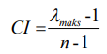 (2.9)
- Perhitungan konsistensi rasio, matriks perbandingan dapat diterima apabila nilai rasio konsistensi < 0.1
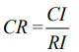 (2.10)
Pada penetapan bobot komponen/elemen menggunakan model AHP ini, syarat penyusunan matriks perbandingan dapat diterima apabila nilai CR ≤ 0,1.

- Matriks
Menurut Howard Anton (1997:22) matriks adalah susunan segi empat siku – siku dari bilangan – bilangan. Bilangan – bilangan dalam susunan tersebut dinamakan entri dari matiks.. Nilai Random Indeks (RI) tergantung ukuran matriks sebagaimana terlihat pada tabel 2.2 dibawah ini :

Tabel 2.2 Hubungan antara ukuran matriks dan nilai RI.
Matriks | 1 | 2 | 3 | 4 | 5 | 6 | 7 | 8 | 9 | 10 | 11 | 12 | 13 | 14 | 15
RI | 0 | 0 | 0.5 | 0.9 | 1.12 | 1.24 | 1.32 | 1.41 | 1.45 | 1.49 | 1.51 | 1.48 | 1.56 | 1.57 | 1.59

Tabel 2.3 Skala Indeks Kondisi (Mckay, 1999).
Zone | Indeks  Kondisi | Uraian Kondisi | Tindakan Penanganan
1 | 85-100 | Baik sekali: Tidak terlihat kerusakan, beberapa kekurangan mungkin terlihat. | Tindakan segera masih belum diperlukan.
 | 70-84 | Baik: Hanya terjadi deteriorasi atau kerusakan kecil.
2 | 55-69 | Sedang: Mulai terjadi deteriorasi atau kerusakan namun tidak mempengaruhi fungsi struktur bangunan secara keseluruhan. | Perlu dibuat analisis ekonomi alternatif perbaikan untuk menetapkan tindakan yang sesuai/tepat
 | 40-54 | Cukup: Terjadi deteriorasi atau kerusakan tetapi bangunan masih cukup berfungsi.
3 | 25-39 | Buruk: Terjadi kerusakan yang cukup kritis sehingga fungsi bangunan terganggu | Evaluasi secara detail diperlukan untuk menentukan tindakan repair, rehabilitasi dan rekonstruksi, selain diperlukan evaluasi untuk keamanan.
 | 10-24 | Sangat buruk: Kerusakan parah dan bangunan hampir tidak berfungsi.
 | 0-9 | Runtuh: Pada komponen utama bangunan terjadi keruntuhan.

Tabel 2.4 Faktor koreksi untuk kombinasi kerusakan (Uzarski, 1977).
No | Jumlah Kombinasi  Kerusakan | Prioritas Bahaya  Kerusakan | Faktor Koreksi F (t,d)
1 | 2 | I | 0,8 – 0,7 – 0,6
 |  | II | 0,2 – 0,3 – 0,4
2 | 3 | I | 0,5 – 0,6
 |  | II | 0,3 – 0,4
 |  | III | 0,1 – 0,2

- Penelitian Terdahulu

Berikut ini beberapa penelitian terdahulu yang mengenai urutan prioritas pemeliharaan gedung adalah sebagai berikut :
- Edi Mawardi dan Rahmat Djamaluddin (2018), melakukan penelitian tentang “Penentuan Urutan Prioritas Pemeliharaan Bangunan SMA Bina Generasi Bangsa Meulaboh-Aceh Barat”. Prosedur penelitian yang dilakukan yaitu menggunakan metode AHP (Analitical Hierarchy Process. Hasil dari analisis tersebut diperoleh bahwa Ganti Atap Seng Genteng (12,441%), menempati prioritas pertama, kemudiaan Kolom Retak (9,263%), menempati prioritas kedua, Balok Retak (8,800%), merupakan prioritas ketiga dan seterusnya, sedangkan jendela ganti engsel merupakan prioritas terakhir (0,931%).
- Mohamad Budi Hartono dan Anik Ratnaningsih (2017), melakukan penelitian tentang “Penentuan Prioritas Pemeliharaan dan Pengembangan Insfrastruktur Bangunan Gedung Puskesmas dengan Metode AHP (Analytical Hierarcy Process) Di Kabupaten Jember”. Metode penelitian yang digunakan adalah dengan metode Analytical Hierarchy Process (AHP). Hasil analisis data menunjukan bahwa kondisi bangunan gedung puskesmas di kabupaten Jember secara umum dalam kondisi cukup baik, dari 49 puskesmas yang ada, 5 puskesmas perlu dilakukan rehab dan pengembangan fasilitas ruang, 8 puskesmas perlu dilakukan rehab sedang, dan 36 puskesmas dalam keadaan baik.
- Ismanto, Harimurti dan Yulvi Zaika (2017), melakukan penelitian tentang “Penentuan Prioritas Kegiatan Perawatan Bangunan Gedung Sekolah Negeri di Kota Blitar”. Dalam penelitian ini digunakan metode Multi Criteria Decision Making (MCDM) yang salah satu metodenya adalah Metode Analytic Hierarchy Process (AHP) yang dikembangkan oleh Thomas L. Saaty. Hasil penelitian ini yaitu kriteria yang berpengaruh dalam penentuan prioritas dalam penentuan prioritas pemeliharaan gedung sekolah dasar negeri di Kota Blitar adalah kriteria struktur dengan bobot 36,10%, komponen arsitektur 33,70% dan komponen utilitas 30,20%.
- Bambang Mulyadi (2019), melakukan penelitian tentang “Prosedur Penentuan Prioritas Pemeliharaan Gedung Sekolah Menengah Atas Negeri di Kabupaten Balangan”. Metode pengambilan keputusan yang akan digunakan adalah Metode Analytic Hierarchy Process (AHP), yang dikembangkan oleh Thomas L. Saaty (1993). Hasil dari penelitian ini yaitu SMAN 1 Paringin dengan jumlah nilai 4,542, SMKPPN Paringin dengan jumlah nilai 3,649, SMKN 1 Batumandi dengan jumlah nilai 3,332, SMKN 1 Paringin dengan jumlah nilai 2,646, SMAN 1 Awayan dengan jumlah nilai 2,382, SMAN 1 Juai dengan jumlah nilai 2,001, SMAN 1 Halong dengan jumlah nilai 1,396, dan SMAN 2 Paringin dengan jumlah nilai 1,062.
- Bellian Arix Arifin, RR. Dewi Junita Koesoemawati, dan Anik Ratnaningsih (2020), melakukan penelitian tentang “Penilaian Kondisi Manajemen Aset Bangunan Gedung Menggunakan Metode Indeks Pada Komponen Arsitektural Dan Struktural”. Penelitian ini dilakukan menggunakan metode Analytical Hierarchy Process (AHP). Hasil prioritas pemeliharaan bangunan dari penelitian ini didapatkan bahwa elemen keramik mendapatkan prioritas utama dengan nilai 0,232. Berdasarkan hasil rekapitulasi kondisi bangunan gedung di lapangan, elemen keramik mengalami kerusakan yang secara estetika kurang enak dipandang dan kerusakannya bisa membahayakan bagi pengguna.

Penelitian yang akan dilakukan dengan menggunakan metode AHP ini adalah penelitian yang peninjauannya hanya berfokus pada kerusakan bagian elemen struktur dan arsitektur saja. Maka perbedaan penelitian ini dengan penelitian terdahulu yaitu, jika pada penelitian terdahulu yang diteliti adalah seluruh bagian komponen bangunan, maka penelitian ini hanya berfokus pada tinjauan dua elemen saja yaitu struktur dan arsitektur.

BAB III
METODOLOGI PENELITIAN

Metode penelitian merupakan cara untuk mendapatkan suatu informasi yang dapat menjadi bahan penelitian yang diambil (Sugiyono, 2017). Dengan metode penelitian peneliti dapat menyelesaikan atau memecahkan permasalahan yang terjadi sesuai dengan prosedur atau langkah kerja yang sistematis dan tersusun. Pada penelitian ini penulis menggunakan penelitian deskriptif. Penelitian ini, akan mengungkap bagaiman tata cara prioritas pemeliharan gedung sekolah bagi peneliti dan warga sekolah pada pemeliharaan gedung SMP Negeri 2 Meulaboh.

  - Lokasi Penelitian
Penelitian ini di lakukan di gedung SMP Negeri 2 Meulaboh, Jl. Dr. Sutomo, Desa Suak Indrapuri, Kecamatan Johan Pahlawan, Kabupaten Aceh Barat. Secara geografis Desa Suak Indrapuri terletak pada posisi 4° 08’ 01” Lintang Utara (LU) dan 96° 07’ 35” Bujur Timur (BT). Untuk lebih jelasnya dapat dilihat pada peta di Lampiran A Gambar 3.2, 3.3, dan 3.4, halaman 41, 42, dan 43.

  - Teknik Sampling
Pemilihan sampel responden bersifat tidak acak (non random sampling) tetapi dilakukan dengan cara pengambilan sampel bertujuan (purposive sampling), dimana sampel dipilih berdasarkan pertimbangan tertentu bahwa unsur - unsur yang dikehendaki telah ada dalam sampel responden yang diambil.

- Metode Pengumpulan data

Data yang digunakan adalah data primer dan sekunder. Data primer adalah
data yang dikumpulkan dan diolah sendiri oleh peneliti langsung dari responden
atau pengukuran di lapangan, sedangkan data sekunder adalah data yang diperoleh
dari suatu lembaga atau institusi dalam bentuk yang sudah jadi.

    - Data primer

Pengumpulan data primer ini dilakukan melalui survei langsung dengan tujuan untuk mendapatkan data yang diperlukan peneliti dari objek lokasi penelitian. Adapun kegiatan pengumpulan data primer ini meliputi:
- Survey ke lokasi penelitian untuk mengetahui kondisi eksisting Gedung SMP Negeri 2 Meulaboh
- Melakukan dokumentasi secara langsung mengenai hal-hal yang terkait dengan objek yang diteliti
- Perencanaan penyebaran kuesioner dan penilaian kondisi fisik bangunan melibatkan 4 (empat) responden, yang terdiri dari:
- 1 (satu) orang Pihak Dinas Pekerjaan Umum dan Penataan Ruang (PUPR) Aceh Barat
- 1 (satu) orang Kepala Sekolah SMP Negeri 2 Meulaboh Aceh Barat
- 1 (satu) orang Dosen Ahli Teknik Sipil Universitas Teuku Umar
- 1 (satu) orang Pihak Konsultan PT. Inochi Konsultan

    - Data sekunder

Pengumpulan data sekunder adalah kegiatan pengumpulan data yang diperlukan peneliti, dimana data tersebebut diambil dari lembaga atau institusi terkait. Untuk pengumpulan data sekunder diperoleh data perencanaan awal gedung untuk mengetahui spefikasi gedung, serta data struktur organisasi pengelolaan gedung sekolah tersebut.

- Tahapan Penelitian
Tahapan penelitian merupakan salah satu hal yang sangat penting. Tahapan yang baik dan benar akan berpengaruh pada hasil penelitian. Oleh karena itu, tahapan penelitian harus disusun sedemikian rupa secara sistematis. Proses tahapan penelitian untuk tugas akhir ini secara umum diperlihatkan melalui bagan alir (flowchart) pada gambar 3.1, halaman 40. Dimana prosedurnya sesuai dengan prinsip dasar AHP yaitu sebagai berikut :
- Perumusan masalah
Merumuskan permasalahan yang dihadapi pemerintah pusat yaitu dengan adanya ketidakseimbangan antara kebutuhan pendanaan bangunan sekolah dengan kemampuan Dana Alokasi Khusus (DAK) sehingga pemerintah mengalami kesulitan untuk mempertahankan kondisi bangunan tetap dalam kondisi mantap.
- Melakukan tinjauan pustaka
Kajian pustaka dilakukan untuk mencari dan mendapatkan teori dan konsep-konsep yang relevan serta peraturan-peraturan yang menjadi dasar untuk melakukan analisa.
- Mengumpulkan data
Data yang dikumpulkan dalam penelitian ini meliputi data primer dan data sekunder.
- Pengolahan dan analisis data
Mengolah data persepsi yang merupakan hasil kuesioner dari para pemangku kepentingan (stakeholders) dengan menggunakan metode AHP (analytical hierarchy process).

- Penentuan Kriteria Pembobotan
Perhatikan susunan hierarki bangunan pada Gambar 3.1 dibawah ini:

Kuda-kuda & Gording
Struktur Atap

Kolom & Balok
Struktur Atas
STRUKTUR
Pondasi & Sloof
Struktur Bawah

Penutup Atap

Rangka Plafond & Penutup Plafond
Plafond
GEDUNG
Pasangan Bata & Plesteran
Dinding
ARSITEKTUR

Pintu & Kosen
Pntu & Jendela

Lantai Keramik & Rabat
Lantai

Instalasi Listrik
UTILITAS

Instalasi Air

Gambar 3.1 Skema Hirarki Bangunan (Ismanto, 2017).

Tabel 3.1 Alternatif pembobotan yang digunakan untuk penentuan skala rioritas (Ismanto, 2017).
Kriteria | Subkriteria | Alternatif
Gedung | - Struktur  - Arsitektur  - Utilitas | - Keselamatan  - Kenyamanan  - Kesehatan  - Kemudahan akses
Struktur | - Struktur atap  - Struktur atas  - Struktur bawah | - Mendukung dan menyalurkan beban  - Mendukung bentuk bangunan  - Mendukung kekakuan struktur
Arsitektur | - Penutup atap  - Plafon  - Dinding  - Pintu & jendela  - Lantai | - Mendukung kenyamanan aktivitas  - Mengatur sirkulasi udara dan cahaya  - Melindungi dari cuaca
Utilitas | - Instalasi listrik  - Instalasi air | - Mendukung kenyamanan  - Mendukung aktivitas KBM - Mendukung kebersihan dan kesehatan
Struktur atap | - Kuda-kuda - Gording | - Mendukung dan menyalurkan beban atap  - Mendukung bentuk atap  - Memberikan kekakuan pada atap
Struktur atas | - Kolom  - Balok | - Mendukung dan menyalurkan beban  - Mendukung bentuk bangunan
Struktur bawah | - fondasi  - Sloof | - Mendukung dan menyalurkan beban  - Mendukung kekakuan bangunan  - Melindungi dinding dari rembesan
Plafond | - Rangka plafon  - Penutup plafon | - Dudukan instalasi listrik  - Memperindah ruangan  - Mencegah kotoran dan meredam panas
Dinding | - Pasangan batu-bata  - Plesteran | - Melindungi bangunan dari cuaca  - Mendukung estetika dan bentuk bangunan  - Memberi dudukan untuk kosen
Pintu & jendela | - Daun pintu & jendela  - Kosen | - Memberi pencahayaan alami  - Memberikan sirkulasi udara - Memberi keindahan bangunan
Lantai | - Lantai keramik  - Lantai rabat | - Mendukung kenyamanan aktivitas - Mendukung kebersihan dan kesehatan - Mendukung keindahan

BAB IV
HASIL DAN PEMBAHASAN
Bab ini membahas hasil penelitian dari perhitungan data prioritas pemeliharaan struktural dan arsitektural gedung sekolah SMP Negeri 2 Meulaboh Aceh Barat dan menjabarkan kondisi eksisting Gedung SMP Negeri 2 Meulaboh.

- Data Kerusakan Bangunan
Berdasarkan hasil identifikasi kerusakan pada bangunan gedung sekolah SMP Negeri 2 Meulaboh Aceh Barat terdapat beberapa komponen yang mengalami kerusakan, baik komponen Struktur maupun Arsitektur. Terdapat dua massa gedung yang terdapat banyak kerusakan, tetapi untuk identifikasi kerusakan hanya ditinjau pada massa gedung 1. Menurut Peraturan Pemerintah Republik Indonesia Nomor 16 Tahun 2021 tentang Peraturan Pelaksanaan Undang-Undang No 28 Tahun 2002 tentang Bangunan Gedung digolongkan menjadi 3 (tiga) tingkat kerusakan, yaitu: yaitu Rusak ringan (nilai kerusakan < 30%), Rusak sedang (30% < nilai kerusakan < 45%), Rusak berat (45% < nilai kerusakan < 65%).
Selanjutnya adalah menentukan bobot pada tiap komponen, nilai bobot ini berkisar antara 10-100% sesuai dengan deskripsi kerusakan bangunan tersebut, berikut contoh perhitungannya :
Persentase kerusakan kolom :
Jumlah kolom = 23 K = Σ(Krusak ringan + Krusak sedang) * 100%
Jumlah kolom rusak ringan = 6 K Σ kolom
Jumlah kolom rusak sedang = 7 K = Σ(6(0,2)+7(0,6) *100%
Rusak ringan = 5% 23
Rusak sedang = 18% = 23%

Selengkapnya dapat dilihat pada Lampiran B Tabel B.4.1 halaman 53-56 . Perhitungan kondisi kerusakan bangunan dapat dilihat pada Lampiran C.4.1: Formulir Penilaian Kerusakan Bangunan halaman 61-62.
Pada Tabel 4.1 berikut adalah rekapitulasi hasil identifikasi kerusakan elemen bangunan di Sekolah SMP Negeri 2 Meulaboh

Tabel 4.1 Rekapitulasi kerusakan elemen.
No. | Nama Elemen | Keterangan | Prosentase Kerusakan | Kondisi Awal | Persentase Kondisi | Kriteria Kondisi
1 | Kolom | retak | 5% | 100 % | 95% | RR
2 | Kolom | Terkelupas selimut beton | 18% | 100% | 82% | RR
3 | Plafond | Lapuk | 7% | 100 % | 93% | RR
4 | Cat Plafond | Warna Memudar | 2% | 100 % | 98% | RR
5 | Dinding | Retak | 8% | 100 % | 92% | RR
6 | Cat Dinding | Mengelupas | 2% | 100 % | 98% | RR
7 | Engsel Pintu | Terlepas | 10% | 100 % | 90% | RR
8 | Daun Jendela | Pecah | 2% | 100 % | 98% | RR
9 | Keramik | terlepas | 3% | 100 % | 97% | RR

- Analisis Persepsi Tim Ahli
Berikut ini merupakan tahapan proses menganalisis hasil dari jawaban kuesioner tiap responden :

- Menentukan perbandingan berpasangan komponen bangunan
Dalam tahapan ini akan dibuat sebuah perbandingan berpasangan dari semua elemen yang ada adalam hierarki dengan tujuan menghasilkan sebuah skala kepentingan relatif dari masing-masing elemen. Hal ini dapat dilakukan dengan informasi kuesioner untuk menentukan bobot dan prioritas. Menentukan persepsi responden dengan tujuan utama, kriteria-kriteria, dan alternatif-alternatif yang akan dibahas. Sebagai contoh perhitungan, dan perbandingan berpasangan matriks yang akan dibahas. Untuk menyusun nilai bobot kriteria rata-rata perlu dilakukan survei kepentingan antar kriteria kepada para responden dalam memperoleh persepsi nilai bobot masing-masing kriteria. maka yang dipilih adalah para Ahli pada instansi terkait, yakni:
- Pihak Dinas Pekerjaan Umum dan Penataan Ruang (PUPR) Aceh Barat
- Kepala Sekolah SMP Negeri 2 Meulaboh Aceh Barat
- Dosen Ahli Teknik Sipil Universitas Teuku Umar
- Pihak Konsultan PT. Inochi Konsultan

Survei dilakukan dengan mengajukan formulir kuisioner kepada para responden untuk memperoleh penilaian tingkat kepentingan antar kriteria. Setiap formulir kuisioner menunjukkan angka tingkat kepentingan antar kriteria, mana yang lebih penting antara kriteria satu dengan kriteria-kriteria lainnya dan seterusnya. Skala penilaian tingkat kepentingan antar kriteria yang diberikan adalah angka 1 sampai 9, dimana angka 1 menyatakan antara dua kriteria sama pentingnya dan angka 9 menunjukkan bahwa satu kriteria mutlak sangat penting dibandingkan kriteria lainnya.
Dalam menyatakan persepsinya tentang kriteria apa yang paling penting, responden dapat memilih skala angka 1 sampai 9 sebagai persepsi penilaian perbandingan kepentingan antar kriteria. Untuk contoh kuesionernya dapat dilihat pada Lampiran C.4.2 : Kuesioner penilaian responden halaman 63-66. Adapun jawaban persepsi masing-masing responden terhadap “Komponen” dapat dilihat pada tabel berikut :

Tabel 4.3 Tingkat kepentingan perbandingan berpasangan.
Responden | Persepsi Responden
 | Struktur-Arsitektur
PUPR | 9 | -
Dosen Teknik Sipil | 7 | -
Kepala Sekolah | 9 | -
konsultan | 9 | -

Berdasarkan tabel diatas hasil rekapitulasi dan keterangannya maka untuk contoh penjelasan jawaban persepsi diambil responden dari PUPR terhadap masing-masing kriteria. Perhitungan bobot meliputi komponen, sub komponen dan elemen. Didapatkan dari kuisioner dengan nilai perbandingan yang diisi oleh responden. Perhitungan menggunakan metode Analythycal Hierarchy Process (AHP), diolah menggunakan Excel. Berikut salah satu contoh nilai perbandingan kepentingan antara struktur dan arsitektur dari responden pihak PUPR. Berdasarkan hasil kuesioner didapatkan nilai perbandingan sebesar.
- Struktur : Arsitektur = 9 : 1 artinya komponen struktur memiliki nilai mutlak sangat penting (9) dibandingkan dengan komponen arsitektur.

- Pembobotan komponen bangunan
Perhitungan bobot meliputi Kriteria, elemen dan komponen. Didapatkan dari kuisioner dengan nilai perbandingan yang diisi oleh responden. Perhitungan menggunakan metode Analythycal Hierarchy Process (AHP), diolah menggunakan Excel. Perhitungan bobot komponen hasil kuesioner dari ke empat (4) responden selanjutnya akan dikombinasikan, kemudian mencari nilai rata-ratanya sehingga yang diambil dari hasil kuesioner tersebut yaitu nilai rata-rata dari kekempat responden tersebut. Hasil rekapitulasinya dapat dilihat pada Tabel 4.4 berikut ini :

Tabel 4.4 Rekapitulasi kombinasi perbandingan berpasangan komponen.
Responden | Struktural vs Arsitektural
PUPR | 9
TS | 7
KEPSEK | 9
Konsultan | 9
Total | 34
Mean/Rata-rata | 8,452

Tabel 4.5 Matriks perbandingan berpasangan.
Kriteria | Struktural | Arsitektural
Struktural | 1 | 8,452
Arsitektural | 0,118 | 1
Total | 1,118 | 9,452

Tabel 4.6 Nilai matriks perbandingan berpasangan.
Kriteria | Struktural | Arsitektural | Prioritas | Hasil (x) | Wi | Eigen Vektor (xi) | Eigen Value (ƛ maks)
Struktural | 0,894 | 0,894 | 0,894 | 0,715 | 0,846 | 0,961 | 0,961
Arsitektural | 0,106 | 0,106 | 0,106 | 0,001 | 0,034 | 0,039 | 0,039
Total | 1 | 1 | 1 | 1 | 1 | 1 | 1

CI | -1,04
RI | 0,10 |  | : Nilai RI dapat dilihat pada Tabel 2.2 Halaman 15
CR | -10,39 | <=0,1 | : KONSISTEN

Jika Nilai CI/CR dibawah 10% maka konsisitensi hirarki dapat diterima namun jika diatas dari 10% penilaian data judgment harus diperbaiki. Sebaliknya jika Nilai CR<=0,1 maka matriks tersebut dikatakan konsisten apabila Nilai CR>0,1 maka matriks tersebut dikatakan tidak konsisten. Konsisten adalah kesetaraan nilai bobot (xi) yang diberikan antar komponen-komponen. Berdasarkan hasil perhitungan penilaian matriks diatas maka Nilai CR<=0,1 yaitu CR=-9,29<0,1, penilaian dapat diterima.

Tabel 4.7 Skala prioritas komponen bangunan.
No. | Komponen | Bobot Komponen (xi) | Bobot Komponen (%)
1. | Struktural | 0,961 | 96%
2. | Arsitektural | 0,039 | 4%

Dari hasil jawaban kuesioner yang sudah diolah menggunakan Excel, diperoleh bobot komponen struktur sebesar 0,961 dan arsitektur sebesar 0,039 dengan nilai consistency ratio (CR) 0,00<0,1 secara validitas jawaban dari kuesioner dapat diterima.

- Pembobotan elemen bangunan
Berikut perhitungan elemen bangunan yang didapatkan dari kuisioner dengan nilai perbandingan yang diisi oleh responden. Perhitungan menggunakan metode Analythycal Hierarchy Process (AHP), diolah menggunakan Excel. Untuk mempermudah pengkombinasian setiap elemen dari hasil kuesioner keempat responden, maka setiap elemen bangunan diberikan simbol/lambang huruf abjad dari A-Z. Perhatikan Tabel 4.8 di bawah ini:

Tabel 4.8 Lambang setiap elemen untuk matriks kombinasi berpasangan.
No. | Elemen | Lambang
1. | Kolom terkelupas selimut beton | A
2. | Kolom retak | B
3. | Dinding retak | C
4. | Plafond lapuk | D
5. | Cat Dinding terkelupas | E
6. | Engsel Pintu terlepas | F
7. | Daun Jendela pecah | G
8. | Keramik terlepas | H
9. | Cat Plafond memudar | I

Perhitungan bobot elemen hasil kuesioner dari ke empat responden dapat dilihat pada tabel berikut ini :

Tabel 4.9 Rekapitulasi kombinasi perbandingan berpasangan elemen.
RESPONDEN | A VS B | A VS C | A VS D | A VS E | A VS F | A VS G | A VS H | A VS I
PUPR | 9 | 8 | 8 | 9 | 9 | 9 | 9 | 9
KEPSEK | 9 | 7 | 9 | 7 | 9 | 8 | 7 | 9
TS | 1 | 1 | 4 | 3 | 3 | 5 | 3 | 5
Konsultan | 9 | 7 | 9 | 7 | 9 | 8 | 7 | 9
Total | 28 | 23 | 30 | 26 | 30 | 30 | 26 | 32
Geometrik mean | 5,196 | 4,450 | 7,135 | 6,031 | 6,839 | 7,326 | 6,031 | 7,770

Untuk nilai pengkombinasian dari penilaian tiap-tiap responden lebih lengkapnya dapat dilihat pada Lampiran B: Tabel 4.1 halaman 57.

Tabel 4.10 Matriks perbandingan berpasangan.
Kriteria | Kolom terkelupas selimut beton | Kolom retak | Dinding retak | Plafond lapuk | Cat Dinding terkelupas | Engsel Pintu terlepas | Daun Jendela pecah | Keramik terlepas | Cat plafond memudar
Kolom terkelupas selimut beton | 1 | 5 | 4,450 | 7,135 | 6,031 | 6,839 | 7,326 | 6,031 | 7,770
Kolom retak | 0,192 | 1 | 4,899 | 6,293 | 4,757 | 5,045 | 4,450 | 4,757 | 4,120
Dinding retak | 0,225 | 0,204 | 1 | 6,447 | 6,839 | 7,000 | 5,144 | 4 | 4,606
Plafond lapuk | 0,140 | 0,159 | 0,155 | 1 | 6 | 7 | 5,244 | 6 | 5,958
Cat Dinding terkelupas | 0,166 | 0,210 | 0,146 | 0,177 | 1 | 7 | 4 | 3 | 7,667
Engsel Pintu terlepas | 0,146 | 0,198 | 0,143 | 0,148 | 0,146 | 1 | 7 | 5 | 3,936
Daun Jendela pecah | 0,137 | 0,225 | 0,194 | 0,191 | 0,261 | 0,143 | 1 | 4 | 6
Keramik terlepas | 0,166 | 0,210 | 0,251 | 0,160 | 0,286 | 0,2 | 0,237 | 1 | 5,244
Cat plafond memudar | 0,129 | 0,243 | 0,217 | 0,168 | 0,130 | 0,254 | 0,177 | 0,191 | 1
Total | 2,300 | 7,645 | 11,455 | 21,719 | 25,113 | 34,06 | 34,410 | 34,911 | 45,964

Tabel 4.11 Nilai matriks perbandingan berpasangan.
Kriteria | Kolom terkelupas selimut beton | Kolom retak | Dinding retak | Plafond lapuk | Cat Dinding terkelupas | Engsel Pintu terlepas | Daun Jendela pecah | Keramik terlepas | Cat Plafond memudar
Kolom terkelupas selimut beton | 0,435 | 0,680 | 0,388 | 0,329 | 0,240 | 0,201 | 0,213 | 0,173 | 0,1690
Kolom retak | 0,084 | 0,131 | 0,428 | 0,290 | 0,189 | 0,148 | 0,129 | 0,136 | 0,090
Dinding retak | 0,098 | 0,027 | 0,087 | 0,297 | 0,272 | 0,206 | 0,149 | 0,114 | 0,100
Plafond lapuk | 0,061 | 0,021 | 0,014 | 0,046 | 0,226 | 0,198 | 0,152 | 0,179 | 0,130
Cat Dinding terkelupas | 0,072 | 0,027 | 0,013 | 0,008 | 0,040 | 0,201 | 0,111 | 0,100 | 0,167
Engsel Pintu terlepas | 0,064 | 0,026 | 0,013 | 0,007 | 0,0058 | 0,0294 | 0,203 | 0,143 | 0,086
Daun Jendela pecah | 0,059 | 0,029 | 0,017 | 0,009 | 0,010 | 0,004 | 0,029 | 0,121 | 0,123
Keramik terlepas | 0,072 | 0,027 | 0,022 | 0,007 | 0,011 | 0,006 | 0,007 | 0,029 | 0,114
Cat Plafond memudar | 0,056 | 0,032 | 0,019 | 0,008 | 0,005 | 0,007 | 0,005 | 0,005 | 0,023
Total | 1 | 1 | 1 | 1 | 1 | 1 | 1 | 1 | 1
Untuk perhitungan nilai matriks kombinasi perhitungan lebih lengkapnya dapat dilihat pada Lampiran B: Tabel 4.2 halaman 58.

Tabel 4.12 Skala prioritas elemen bangunan.
No. | Elemen | xi
1 | Kolom terkelupas selimut beton | 0,359
2 | Kolom retak | 0,200
3 | Dinding retak | 0,156
4 | Plafond lapuk | 0,101
5 | Cat Dinding terkelupas | 0,067
6 | Engsel Pintu terlepas | 0,043
7 | Daun Jendela pecah | 0,033
8 | Keramik terlepas | 0,025
9 | Cat Plafond memudar | 0,016
10 | Total | 1,000

Dari hasil jawaban kuesioner yang sudah diolah menggunakan Excel, diperoleh nilai prioritas tertinggi pada bobot elemen kolom terkelupas selimut beton sebesar 0,359 dan nilai prioritas terendah pada bobot elemen cat plafond memudar sebesar 0,016 dengan nilai consistency ratio (CR) 0,00<0,1 secara validitas jawaban dari kuesioner dapat diterima.

- Penilaian Indeks Kondisi Bangunan

- Perhitungan indeks kondisi elemen (IKE)

Perhitungan Indeks Kondisi Elemen didapatkan dengan menentukan nilai pengurang dan faktor koreksi. Nilai pengurang didapatkan berdasarkan besarnya prosentase kerusakan dan faktor koreksi didapatkan dari banyaknya jenis kerusakan pada komponen bangunan gedung. Contoh pada elemen keramik terjadi kerusakan berupa keramik terlepas dengan prosentase kerusakan sebesar 23%. Sehingga dapat ditentukan nilai pengurang sebesar 25 dan faktor koreksi sebesar 0,6. Berikut ini merupakan contoh perhitungan Indeks Kondisi Elemen (IKE) kolom pada gedung Sekolah SMP Negeri 2 Meulaboh Aceh Barat.
IKE = 100 − ∑𝑃 𝐼=1∑𝑃 𝑖=1𝜆(𝑇𝑗, 𝑆𝑗,𝐷𝑖𝑗) 𝑥 𝐹(𝑡𝑖 𝑑)
= 100-(25 x 0,6)
= 85
Berdasarkan hasil perhitungan diatas didapatkan Nilai Indeks Kondisi Elemen (IKE) sebesar 85 untuk elemen kolom. Nilai masing-masing Indeks Kondisi Elemen (IKE) pada bangunan gedung dilihat pada Tabel 4.13 halaman 33.

Tabel 4.13 IKE Gedung Sekolah SMP.
No. | Elemen | Jenis kerusakan | Prosentase Kerusakan (%) | Nilai pengurang | Faktor Koreksi | IKE 100-(NP x fk
1 | Kolom | Retak | 5 | 25 | 0,4 | 85
 |  | Terkelupas | 18 | 25 | 0,6
 |  | Lendut | 0 | 0 | 0
2 | Plafond | Lepas | 0 | 0 | 0 | 95
 |  | Lendut | 0 | 0 | 0
 |  | Lapuk | 7 | 25 | 0,2
 |  | Warna memudar | 2 | 25 | 0,2
3 | Keramik | Pecah | 0 | 0 | 0 | 90
 |  | Lepas | 3 | 25 | 0,4
 |  | Lapuk/Retak | 0 | 0 | 0
4 | Dinding | Retak | 8 | 25 | 0,2 | 85
 |  | Terkelupas | 0 | 25 | 0,6
 |  | warna Memudar | 2 | 25 | 0,2
5 | Pintu | Terlepas | 10 | 25 | 0,2 | 95
 |  | Lapuk | 0 | 0 | 0
9 | Jendela | Pecah | 2 | 25 | 0,4 | 90
 |  | Lapuk | 0 | 0 | 0
 |  | Terlepas | 0 | 0 | 0

- Perhitungan indeks kondisi sub komponen (IKSK)
Bobot elemen (BE) diperoleh melalui perhitungan pada masing-masing per elemen, untuk perhitungan dapat dilihat pada Lampiran B tabel B.4.3 halaman 59. Berikut ini adalah contoh perhitungan indeks kondisi sub komponen gedung sekolah SMP Negeri 2 Meulaboh :
IKSK = (IKE Kolom x BE Kolom) + ( IKE Dasar kolom x BE Dasar kolom)
= (85 x 0,75) + (85 x 0,25) = 88,75
Berdasarkan hasil perhitungan diatas didapatkan Nilai Indeks Kondisi Sub Komponen (IKSK) sebesar 88,75 untuk elemen keramik. Nilai masing-masing Indeks Kondisi Elemen (IKE) pada bangunan gedung dilihat pada Tabel 4.14 halaman 34.

Tabel 4.14 IKSK Gedung Sekolah SMP.
No. | Elemen | Jenis kerusakan | Prosentase Kerusakan (%) | IKE | BE | IKSK
1 | Kolom | Retak | 5 | 85 | 0,25 | 88,75
 |  | Terkelupas | 18 |  | 0,75
 |  | Lendut | 0 |  | 0
2 | Plafond | Lepas | 0 | 95 | 0 | 95,67
 |  | Lendut | 0 |  | 0
 |  | Lapuk | 7 |  | 0,866
 |  | Warna memudar | 2 |  | 0,134
3 | Keramik | Pecah | 0 | 90 | 0 | 90
 |  | Lepas | 3 |  | 1
 |  | Lapuk/Retak | 0 |  | 0
4 | Dinding | Retak | 8 | 85 | 0,9 | 86,5
 |  | Terkelupas | 0 |  | 0
 |  | warna Memudar | 2 |  | 0,1
5 | Pintu | Terlepas | 10 | 95 | 1 | 95
 |  | Lapuk | 0 |  | 0
9 | Jendela | Pecah | 2 | 90 | 1 | 90
 |  | Lapuk | 0 |  | 0
 |  | Terlepas | 0 |  | 0

- Perhitungan indeks kondisi komponen (IKK)
Bobot Sub Komponen (BSK) diperoleh melalui perhitungan pada masing-masing per sub komponen, untuk perhitungan dapat dilihat pada Lampiran B tabel B.4.5 halaman 60. Sesuai dengan bobot masing-masing sub komponen dan pengelompokannya, maka Indeks Kondisi Komponen (IKK) dapat dihitung sebagai berikut :
IKK_{struktur} = (IKSK Kolom x BSK Kolom ) = (88,75 x 0,559) = 49,611
IKK_{arsitektur} = (IKSK lantai x BSK lantai ) + (IKSK langit-langit x BSK langit-langit) + (IKSK dinding x BSK dinding ) + (IKSK pintu x BSK pintu) + (IKSK jendela x BSK jendela) = (86,5x0.016) + (95,67 x 0,110) + (86,5 x 0,257) + (95 x 0,033) + (90 x 0,025) = 39,523

- Perhitungan indeks kondisi bangunan (IKB)
Bobot Komponen (BK) diperoleh melalui perhitungan pada masing-masing per sub komponen, untuk perhitungan dapat dilihat pada Tabel 4.7 halaman 28. Sesuai dengan bobot masing-masing komponen dan pengelompokannya, maka Indeks Kondisi Bangunan (IKB) dapat dihitung sebagai berikut :
IKB = (IKK struktur x BK struktur ) + (IKK arsitektur x BK arsitektur)
= (49,611 x 0,961) + (39,523x 0,039)
= 49,218
Tabel 4.15 berikut adalah hasil rekapitulasi perhitungan nilai indeks kondisi gedung sekolah.
Tabel 4.15 Hasil indeks kondisi bangunan.
Nama Gedung | Indeks Kondisi Komponen (IKK) |  | Indeks Kondisi Bangunan (IKB) | Kriteria Kondisi
 | IKK Struktur | IKK Arsitektur
SMP 2 | 49,611 | 39,523 | 49,218 | Rusak Sedang
- Pembahasan
Hasil pembobotan kepentingan komponen-komponen yang telah diperoleh dengan perhitungan matriks perbandingan berpasangan menunjukkan bahwa komponen struktural mendapatkan prioritas tertinggi dengan nilai bobot 0,922 sedangkan komponen arsitektural memiliki prioritas terendah dengan nilai bobot 0,078.
Selanjutnya hasil pembobotan kepentingan elemen-elemen yang telah diperoleh dengan perhitungan matriks perbandingan berpasangan menunjukkan bahwa pada elemen kolom terkelupas selimut beton mendapatkan prioritas tertinggi dengan nilai bobot kolom terkelupas selimut beton sebesar 0,359, sedangkan prioritas terendah pada nilai bobot cat plafond memudar yaitu sebesar 0,016.
Para ahli lebih cenderung melihat kriteria kolom terkelupas selimut beton sebagai kriteria yang sangat lebih penting, karena kriteria kolom terkelupas selimut beton memiliki pengaruh besar terhadap ketahanan suatu bangunan, tiang berdirinya suatu bangunan. Apabila kolom telah terlihat tulangan maka akan terjadinya pengkaratan dan menyebabkan besi menjadi korosi sehingga berdampak kepada pengguna gedung sekolah dan lingkungan sekitar. Adapun kerugian yang ditimbulkan oleh korosi diantaranya adalah :
1. Adanya kerugian teknis dan depresiasi karena terjadinya penurunan
2. Menurunnya efisiensi
3. Menurunnya kekuatan konstruksi
4. Penampilan yang buruk
5. Karat merupakan polusi dan menambah biaya pemeliharaan

BAB V
KESIMPULAN DAN SARAN
Berdasarkan hasil perhitungan dan pembahasan mengenai prioritas pemeliharan gedung sekolah SMP Negeri 2 Meulaboh Aceh Barat menggunakan Metode AHP, maka berikut ini peneliti dapat memberikan beberapa kesimpulan beserta saran.

  - Kesimpulan
Berdasarkan analisis dan pembahasan, maka dapat diambil beberapa kesimpulan sebagai berikut:
- Berdasarkan hasil analisis menggunakan Metode AHP, komponen-komponen yang mengalami kerusakan adalah komponen struktural dan arsitektural meliputi pecah, lepas, lapuk/retak, dan warna memudar. Komponen struktur mendapatkan prioritas tertinggi yaitu 0,961 sedangkan komponen arsitektur mendapatkan prioritas terendah yaitu 0,039.
- Prioritas tertinggi dalam perawatan dan pemeliharaan untuk elemen terletak pada kolom dengan nilai 0,359 dan prioritas terendah terletak pada cat plafond dengan nilai 0,016.

5.2 Saran
- Skala prioritas perawatan bangunan sekolah SMP Negeri 2 Meulaboh, pemerintah daerah sebaiknya mempertimbangkan metode AHP dan Indeks Kondisi Fisik selain berdasarkan Petunjuk Teknis Dana Alokasi Khusus (DAK) bidang Pendidikan. Adapun pertimbangannya yaitu metode AHP dapat mengombinasikan berbagai aspek dan kriteria yang dilakukan dengan pembobotan berdasarkan tingkat kepentingan sehingga hasil urutan prioritas penanganan bangunan yang dihasilkan lebih representatif.
- Perlu adanya Tim teknis yang sesuai kompetensi pada bidangnya yang bertugas sebagai pendamping dalam hal perencanaan, pengawasan dan pelaksanaan selama proses konstruksi, misalnya tim teknik dari pihak PU bidang Penataan Ruang dan Bangunan (PRB).
- Perlunya pemeriksaan kerusakan bangunan dengan alat yang lebih akurat (hammer test, ultrasonic- frequency speed) “(uji palu, ultrasonik-kecepatan frekuensi)”.

DAFTAR KEPUSTAKAAN
Arifin, B. A., Koesoemawati, RR. D. J., & Ratnaningsih, A. (2020). Penilaian Kondisi Manajemen Aset Bangunan Gedung Menggunakan Metode Indeks Pada Komponen Arsitektural Dan Struktural. Jurnal Rekayasa Sipil dan Lingkungan Universitas Jember. 4, 130 – 140.
Hartono, M. B., & Ratnaningsih, A. (2017). Penentuan Prioritas Pemeliharaan dan Pengembangan Infrastuktur Bangunan Gedung Puskesmas dengan Metode AHP (Analitical Hierarchy Process) di Kabupaten Jember. Jurnal Teknik Sipil Universitas Jember. 1. 20 – 29.
Husaini, M. Z. (2021). Kajian Upaya Penanggulangan Banjir Rob Di Gampong Pasir Menggunakan Metode Ahp. Skripsi. Jurusan Teknik Sipil Universitas Teuku Umar, Meulaboh.
Ismanto, Harimurti, & Yulvi Z. (2017). Penentuan Prioritas Kegiatan Perawatan Bangunan Gedung Sekolah Negeri di Kota Blitar. Jurnal Rekayasa Sipil Universitas Brawijaya. 11, 236 – 244.
Junaidi, M. (2016). Penentuan Prioritas Penanganan Ruas Jalan Nasional Panton Labu/Simpang – Langsa – Batas Sumut. Skripsi. Jurusan Teknik Sipil Universitas Sumatera Utara, Medan.
Kristiana, W., Nuswantoro, W., & Yulfrida, D. A. (2017). Manajemen Perawatan dan Pemeliharaan Bangunan Gedung pada Kantor Sekretariat Daerah Provinsi Kalimantan Tengah. Jurnal Teknik Sipil Universitas Palangka Raya. 1, 20 – 25.
Mawardi, E., & Djamaluddin, R. (2018). Penentuan Urutan Prioritas Pemeliharaan Bangunan SMA Bina Generasi Bangsa Meulaboh-Aceh Barat. Jurnal Teknik Sipil Universitas Teuku Umar. 4, 12 – 20.
Mulyadi, Soekarno, I., & Winskayati. (2014). Analisis Pilar Modernisasi Irigasi dengan Pendekatan Analitical Hierarchy Process (AHP) pada Irigasi Burugbug. Jurnal Teknik Sipil Institut Teknologi Bandung. 21. 213 – 220.
Mulyadi, B. (2019). Prosedur Penentuan Prioritas Pemeliharaan Gedung Sekolah Menengah Atas Negeri di Kabupaten Balangan. Jurnal Teknik Sipil Universitas Palangka Raya. 1. 20 – 26.
Peraturan Pemerintah Republik Indonesia Nomor 16 Tahun 2021 tentang Peraturan Pelaksanaan Undang-Undang Nomor 28 Tahun 2002 tentang Bangunan Gedung, Jakarta.
Petunjuk Teknis Pemeliharaan & Perawatan Aset Sarana-Prasarana Sekolah Bersama Masyarakat 2010, Decentralized Basic Education (Dbe-1) – Usaid, Jakarta.
Setiawan, D. (2021). Analisis Tingkat Partisipasi Pengguna Gedung SMA Negeri 2 Maulaboh Terhadap Pemeliharaan Rutin. Skripsi. Jurusan Teknik Sipil Universitas Teuku Umar, Meulaboh.
Sutikno. (2009). Sistem Penentuan Skala Prioritas Pemeliharaan Bangunan Sekolah. Tesis. Magister Teknik Sipil Konsentrasi Teknik Rehabilitasi Dan Pemeliharaan Bangunan Sipil Program Pascasarjana Universitas Sebelas Maret, Surakarta.
Sugiyono. (2017). Metode Penelitian Kuantitatif, Kualitatif, Dan R&D. Bandung : Alfabeta, CV.

LAMPIRAN A

MULAI
Studi Literatur

Observasi Awal :
Observasi awal mengindikasikan bahwa kondisi bangunan sekolah ini kurang terawat, sebagian besar kerusakan terjadi pada bagian struktural dan arsitektural sehingga perlu dilakukannya penelitian agar dapat ditelusuri permasalahan dan kendala yang terjadi pada bangunan tersebut.

Pengumpulan Data

Data primer :
- kondisi eksisting gedung
- Dokumentasi
- Wawancara
- Kuisioner
Data sekunder :
- Peta lokasi penelitian
- Site plan SMP Negeri 2 Meulaboh
- Data jumlah populasi pengguna gedung

Gambar A.3.1 Bagan Alir Penelitian

SELESAI
Hasil dan kesimpulan
Analisis Penelitian
- Analisis dilakukan berdasarkan 3 (tiga) kriteria yang digunakan dalam penelitian ini serta malakukan pembobotan kriteria
- Menganalisis kriteria yang menjadi prioritas dalam penanganan gedung sekolah SMP Negeri 2 Meulaboh Aceh Barat
- Menganalisis bangunan gedung sekolah yang menjadi prioritas penanganannya memakai metode AHP
Pengolahan Data

LAMPIRAN A

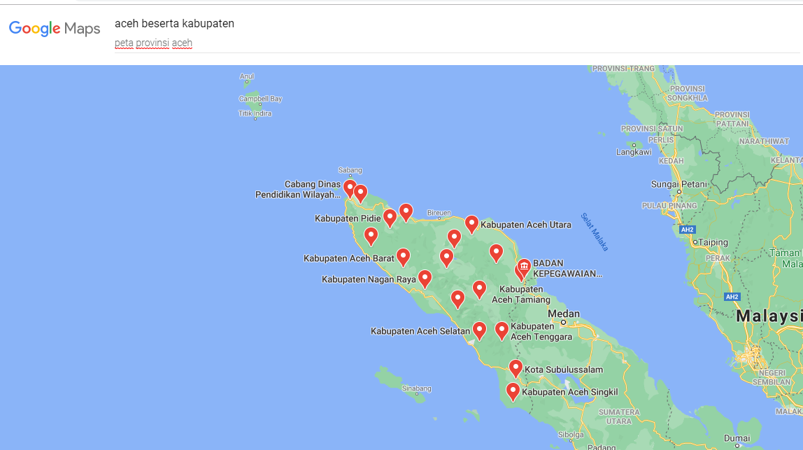
Lokasi Penelitian
Gambar A.3.2 : Peta Provinsi Aceh
Sumber : https://www.google.com/maps/place/Aceh
Jam / Tanggal Akses : 11:25 WIB / 28 Juni 2022
LAMPIRAN A

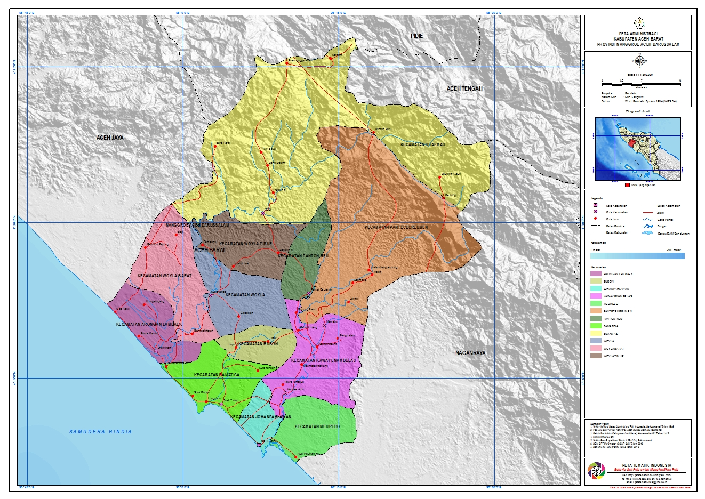
Lokasi Penelitian
Lokasi Penelitian
Gambar A.3.3 : Peta Kabupaten Aceh barat
Sumber : https://www.google.com/maps/place/Aceh
Jam / Tanggal Akses : 11.40 WIB / 28 Juni 2022
LAMPIRAN A

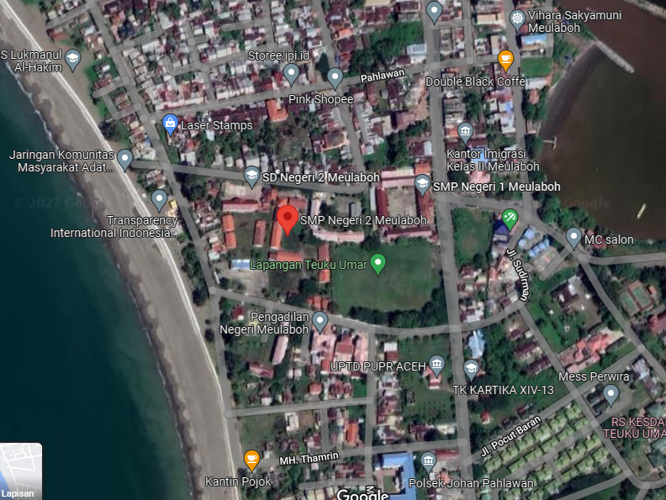
Lokasi Penelitian

Gambar A.3.4 : Peta Lokasi Penelitian
Sumber : https://www.google.com/maps/place/Aceh
Jam / Tanggal Akses : 12:00 WIB / 28 Juni 2021

LAMPIRAN A
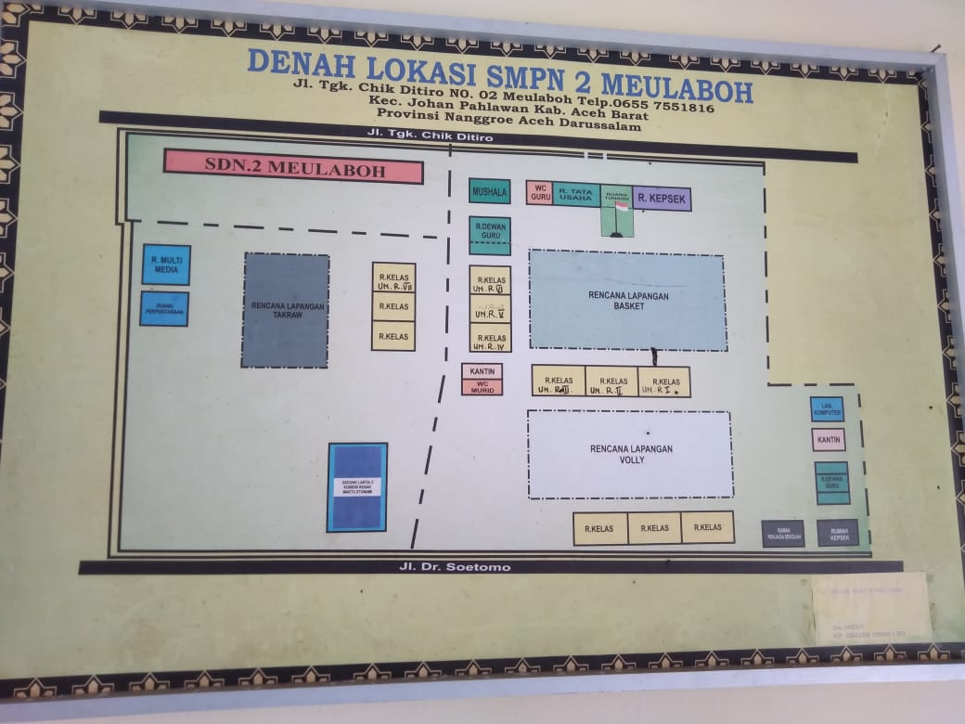

Gambar A.3.5 : Denah Kelas SMP Negeri 2 Meulaboh Aceh Barat
Sumber : Dokumentasi Di Lapangan
Jam / Tanggal Akses : 10:31 WIB / 31 Mei 2022

LAMPIRAN A
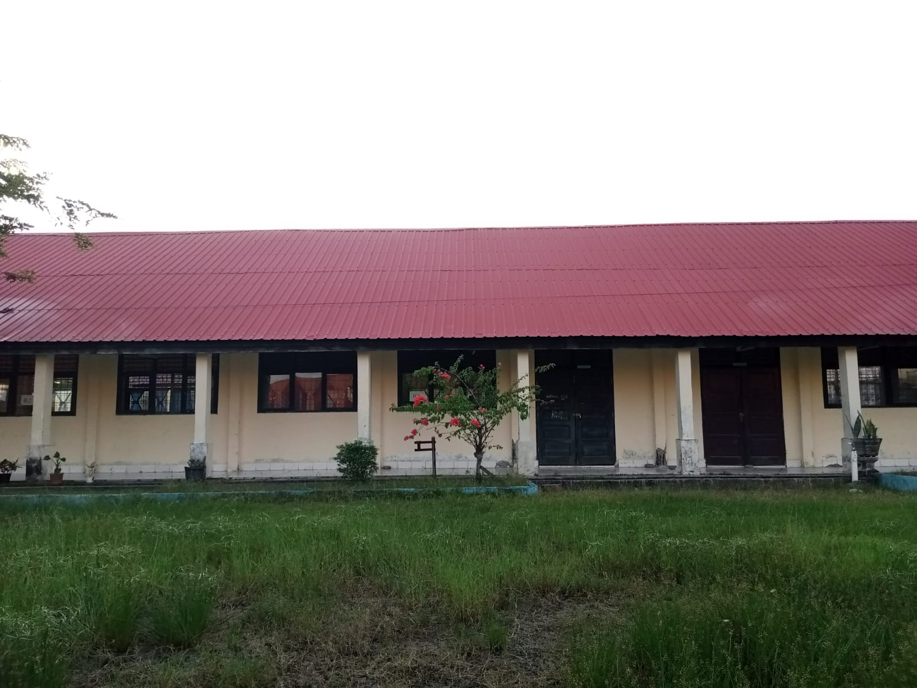
Gambar A.3.6 Kondisi tampak depan gedung sekolah

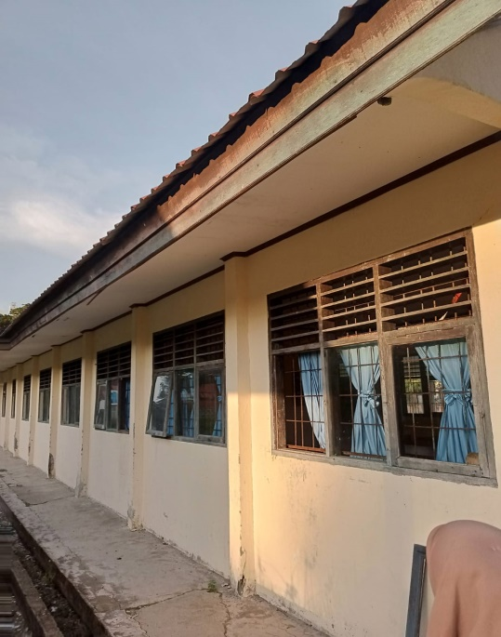
Gambar A.3.7 Kondisi tampak belakang gedung sekolah
LAMPIRAN A
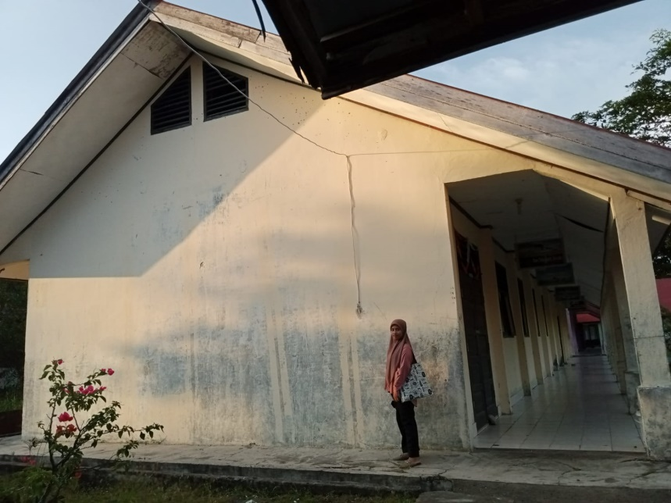
Gambar A.3.8 Kondisi tampak samping gedung sekolah

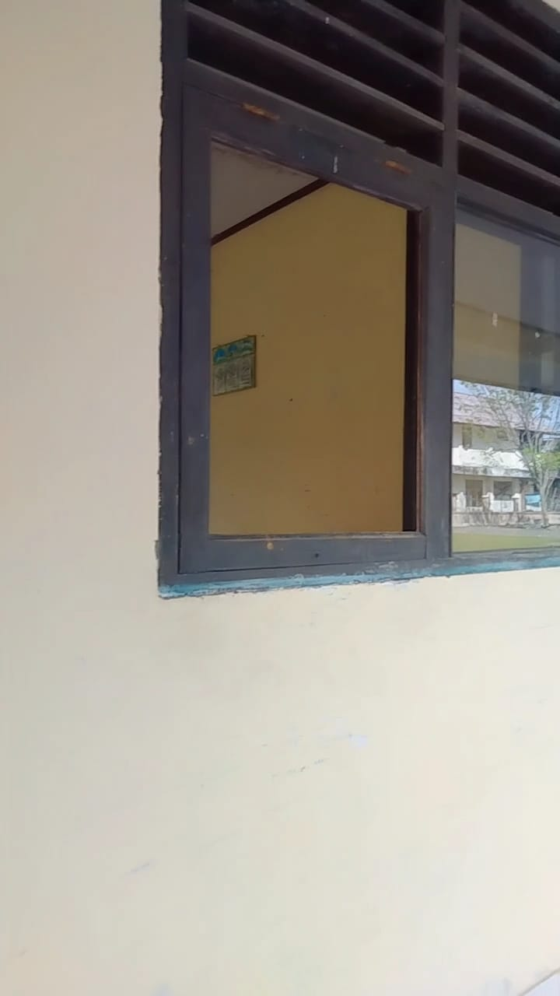
Gambar A.3.9 Kondisi jendela kelas
LAMPIRAN A
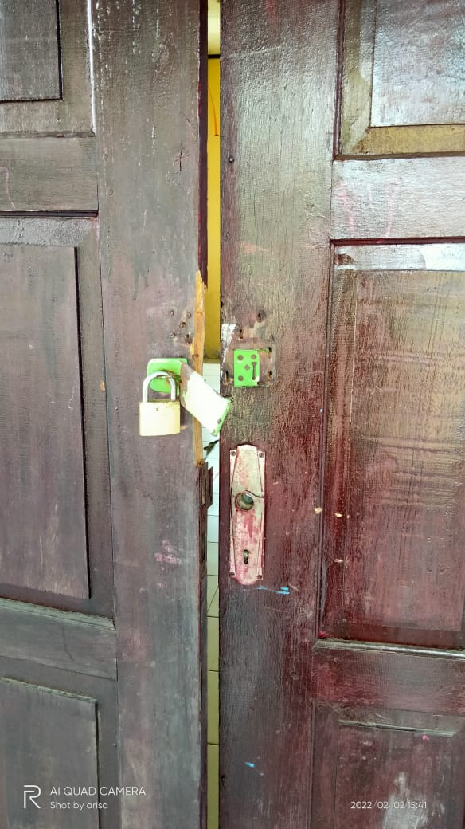
Gambar A.3.10 Kondisi pintu kelas

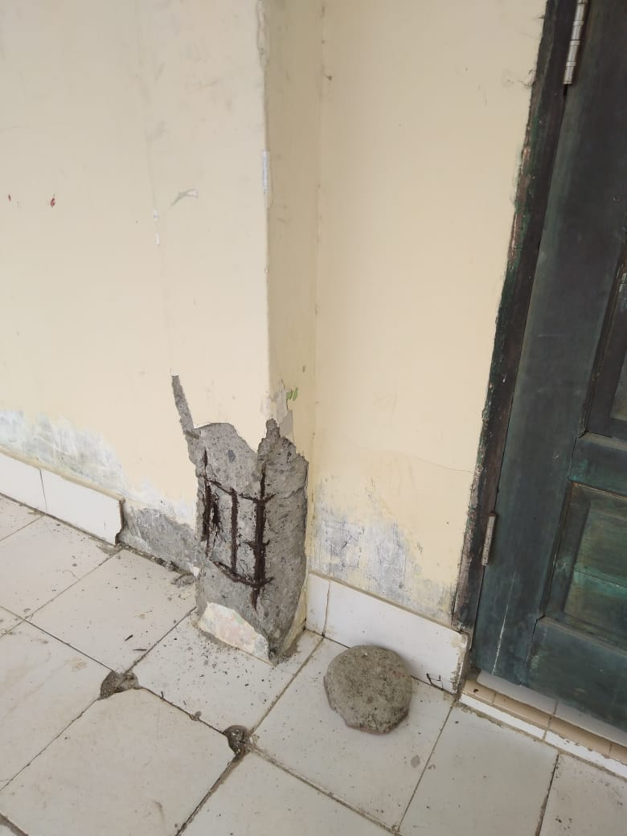
Gambar A.3.11 Kondisi kolom terkelupas pada gedung sekolah
LAMPIRAN A
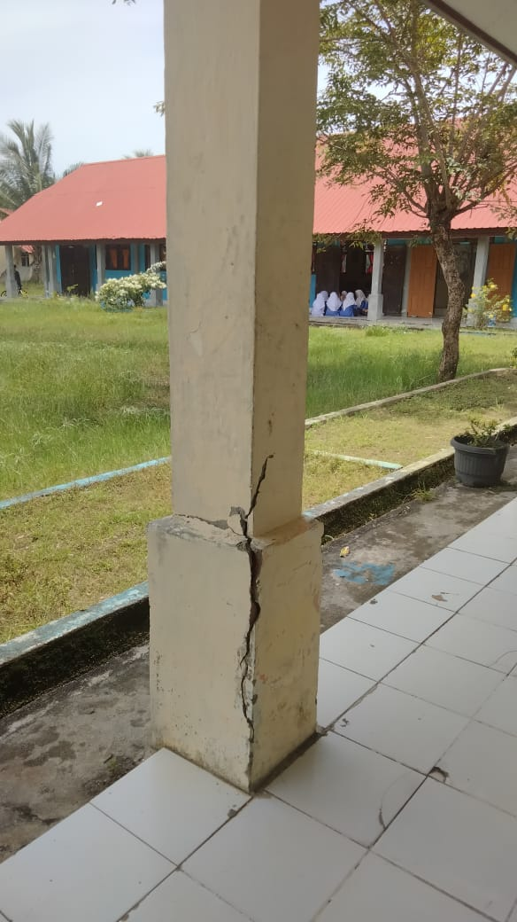
Gambar A.3.12 Kondisi kolom retak pada gedung sekolah

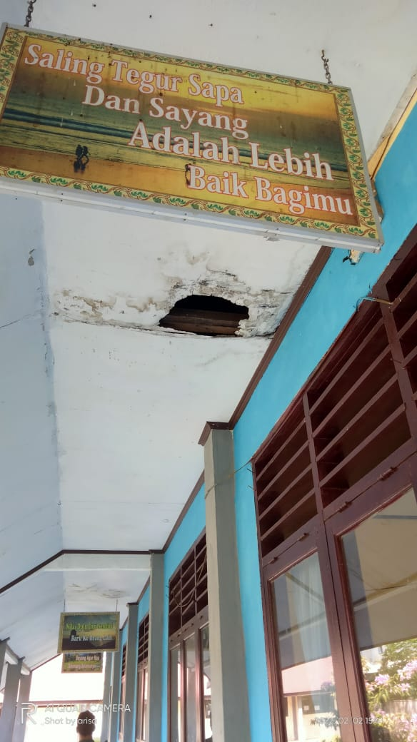
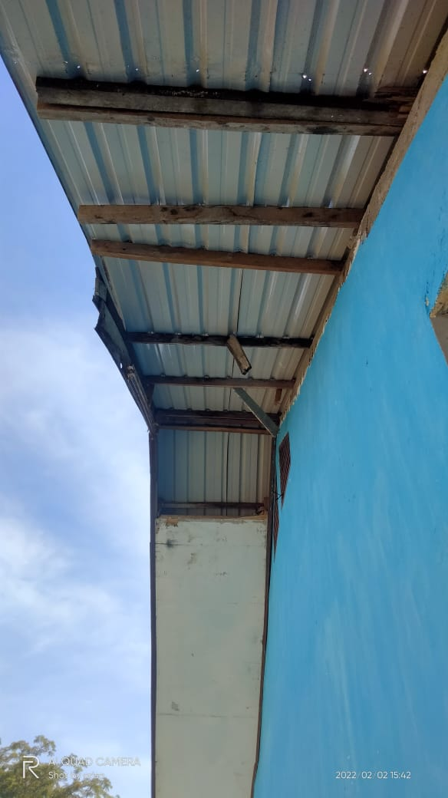
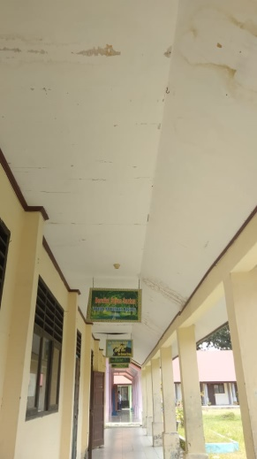
Gambar A.3.13 Kondisi plafond/langit-langit
LAMPIRAN A
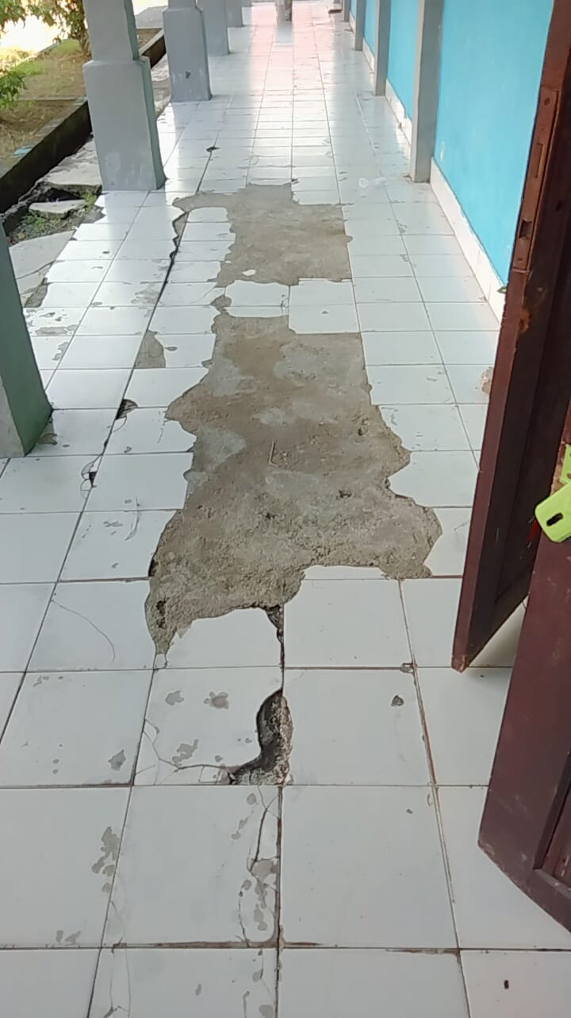
Gambar A.3.14 Kondisi lantai keramik pada gedung sekolah 1/2

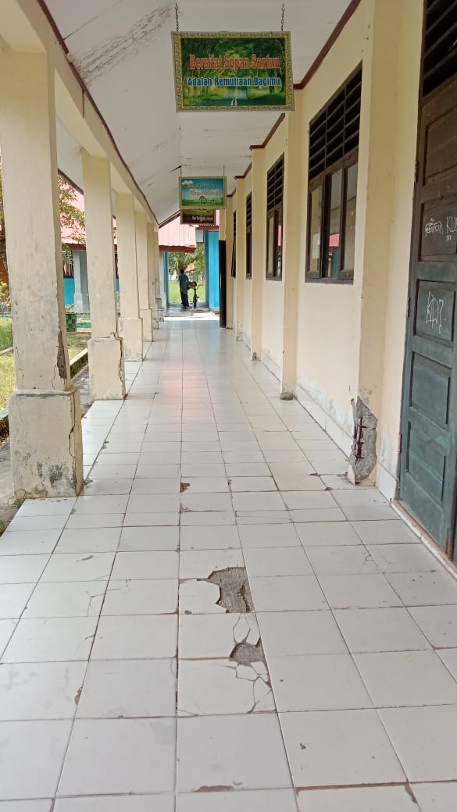
Gambar A.3.15 Kondisi lantai keramik pada gedung sekolah 2/2
LAMPIRAN A
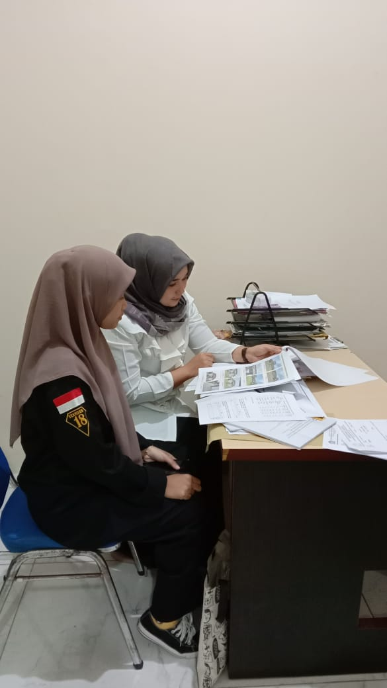
Gambar A.4.1 Penyebaran dan Pengisian Kuesioner oleh Dinas PUPR

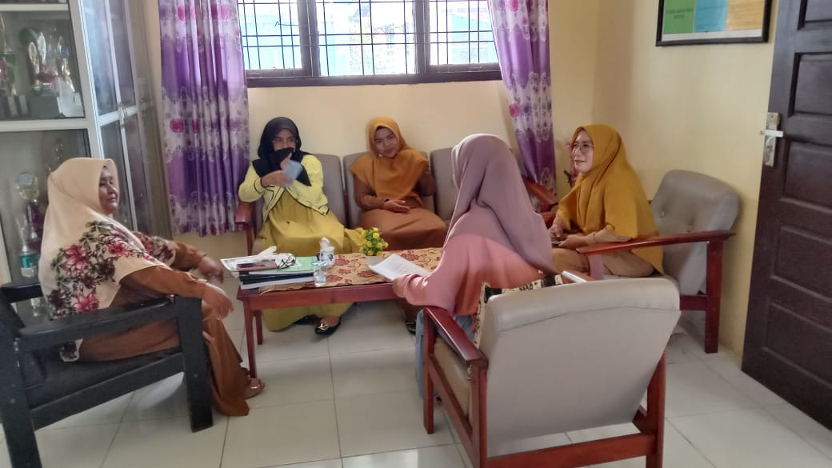
Gambar A.4.2 Penyebaran dan Pengisian Kuesioner oleh Kepala Sekolah
LAMPIRAN A
Gambar A.4.3 Penyebaran dan Pengisian Kuesioner oleh Dosen TS

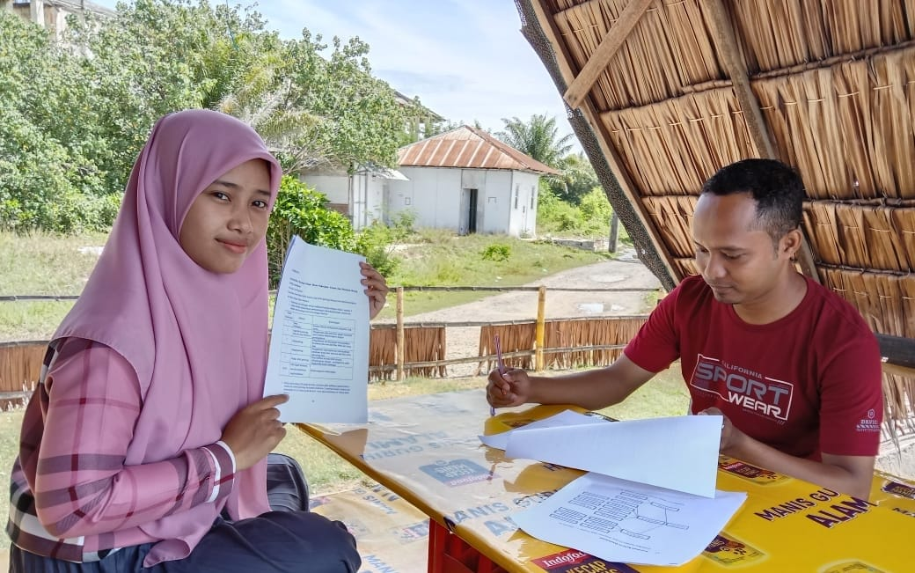
Gambar A.4.4 Penyebaran dan Pengisian Kuesioner oleh Pihak Konsultan

LAMPIRAN B
Tabel B.4.1 Klasifikasi, deskripsi dan nilai kerusakan bangunan 13/13.
- Pondasi 1/13
KLASIFIKASI | DESKRIPSI KERUSAKAN | NILAI
Rusak Sangat Ringan | Penurunan merata pada seluruh struktur bangunan | 0,2
Rusak Ringan | Penurunan tidak merata, namun perbedaan penurunan melebihi 1/250 L | 0,4
Rusak Sedang | Penurunan > 1/250 L sehingga menimbulkan kerusakan struktur atasnya. Tanah disekeliling bangunan naik | 0,6
Rusak Berat | ● Bangunan miring secara kasat mata  ● Lantai dasar naik / menggelembung | 0,8
Rusak Sangat Berat | Pondasi patah, bergeser akibat longsor, struktur atas menjadi rusak | 1

- Kolom 2/13
KLASIFIKASI | DESKRIPSI KERUSAKAN | NILAI
Rusak Sangat Ringan | ● Sudut kolom pecah  ● Plesteran kolom retak rambut | 0,2
Rusak Ringan | Retak pada permukaan kolom, lebar retak 0.2 mm- 1.0 mm | 04
Rusak Sedang | ● Retak pada permukaan kolom, lebar retak >1.0 mm  ● Selimut beton gembur, beberapa tulangan terlihat | 0,6
Rusak Berat | ● Tulangan kolom terlihat 4 sisi pada 1 titik  ● Selimut beton hancur pada beberapa titik | 0,8
Rusak Sangat Berat | ● Beton inti kolom hancur, baja tulangan tertekuk  ● kolom patah | 1

- Balok 3/13
KLASIFIKASI | DESKRIPSI KERUSAKAN | NILAI
Rusak Sangat Ringan | Plat lantai bergetar jika ada orang berjalan, retak rambut < 0.2 mm | 0,2
Rusak Ringan | Retak 0.2 – 1.00 mm, retakan pada tengah bentang plat | 04
Rusak Sedang | ● Balok melendut, lebar retak > 1.0 mm  ● Retak meluas pada beberapa tempat | 0,6
Rusak Berat | Balok melendut, selimut beton hancur, tulangan terlihat | 0,8
Rusak Sangat Berat | ● Balok patah/ runtuh  ● Plat dan balok lain yang menumpu pada balok tersebut ikut rusak | 1

- Pelat 4/13
KLASIFIKASI | DESKRIPSI KERUSAKAN | NILAI
Rusak Sangat Ringan | ● Retak rambut < 0.2 mm  ● Plesteran balok retak  ● Retak pada tumpuan atau lapangan | 0,2
Rusak Ringan | ● Retak 0.2 – 1.00 mm  ● Retakan pada tumpuan atau lapangan | 04
Rusak Sedang | ● Lantai melendut, retakan 1.0 mm meluas dari tengah menuju sudut k  ● Selimut beton hancur di beberapa tempat | 0,6
Rusak Berat | Lantai melendut, retak tembus, tulangan terlihat, selimut beton hancur | 0,8
- Atap 5/13
KLASIFIKASI | DESKRIPSI KERUSAKAN | NILAI
Rusak Sangat Ringan | ● Karat rangka mulai terlihat, gording melendut  ● Perubahan warna pada sebagian lapisan warna penutup atap  ● Genteng terlepas dari dudukannya | 0,2
Rusak Ringan | ● Karat rangka meluas, konstruksi bergetar akibat angin  ● Reng rusak, kaso-kaso rusak. Genteng retak dan terdapat bocoran terbatas  ● Perubahan warna pada lapisan cat meluas | 04
Rusak Sedang | ● Struktur atap melendut, flense profil sobek, retak pada sambungan las  ● Gording/ rangka plafond melendut. Bocoran meluas | 0,6
Rusak Berat | ● Baut penyambung dan plat sambungan bengkok, profil tertekuk, korosi meluas di banyak tempat  ● Penutup atap melendut sangat besar dengan kemungkinan keruntuhan besar | 0,8
Rusak Sangat Berat | ● Rangka atap runtuh  ● Komponen struktur tertekuk  ● Sambungan putus, profil tertekuk, konstruksi runtuh | 1

- Plafond 6/13
KLASIFIKASI | DESKRIPSI KERUSAKAN | NILAI
Rusak Sangat Ringan | Perubahan warna pada sebagian lapisan warna langit-langit atau plafond | 0,2
Rusak Ringan | Perubahan pada lapisan cat meluas | 0,4
Rusak Sedang | Penutup bukaan langit-langit terlepas | 0,6
Rusak Berat | Penutup langit-langit melendut sangat besar dengan kemungkinan keruntuhan besar | 0,8
Rusak Sangat Berat | Rangka langit-langit runtuh | 1

- Dinding (Batu-bata/Partisi) 7/13
KLASIFIKASI | DESKRIPSI KERUSAKAN | NILAI
Rusak Sangat Ringan | ● Retak rambut dipermukaan dinding (lebar retakan < 0.2 mm)  ● Perubahan warna pada sebagian lapisan warna | 0,2
Rusak Ringan | ● Retakan permukaan dinding terlihat jelas (lebar retakan kira-kira 0.2 mm- 1.0 mm)  ● Perubahan pada lapisan cat meluas | 0,4
Rusak Sedang | ● Dinding retakan meluas (lebar retakan kira-kira 1-2 mm)  ● Dinding partisi/ penutu plafond terlepas  ● Plesteran retak sebagian dan lapisan cat terkelupas sebagian  ● Retakan besar pada dinding | 0,6
Rusak Berat | Lapisan terkelupas meluas, berlumut dan plesteran terkelupas meluas | 0,8
Rusak Sangat Berat | Dinding runtuh | 1

- Pintu, Kaca, Kusen 8/13
KLASIFIKASI | DESKRIPSI KERUSAKAN | NILAI
Rusak Sangat Ringan | Perubahan warna pada sebagian lapisan warna rangka | 0,2
Rusak Ringan | Penutup bukaan (kaca) retak | 0,4
Rusak Sedang | Penutup bukaan (kaca) retak lebar | 0,6
Rusak Berat | Rangka bukaan atau kusen keropos akibat air | 0,8
Rusak Sangat Berat | Rangka bukaan atau kusen keropos dimakan rayap | 1

- Instalasi Listrik 9/13
KLASIFIKASI | DESKRIPSI KERUSAKAN | NILAI
Rusak Sangat Ringan | Sebagian kecil komponen dari panel-panel LP rusak, ada sedikit jalur kabel instalasi shortage, sebagian kecil armature rusak ringan, sehingga biaya perbaikan kurang dari 5% dari biaya instalasi baru | 0,2
Rusak Ringan | Beberapa komponen dari panel-panel LP rusak, sebagian kecil jalur kabel instalasi shortage, sehingga armature rusak ringan, sehingga biaya perbaikan 5-20% dari biaya instalasi baru | 0,4
Rusak Sedang | Beberapa komponen dari panel-panel LP rusak, sebagian kecil jalur kabel instalasi shortage, sehingga armature rusak berat dan ringan, sehingga biaya perbaikan 20-50% dari biaya instalasi baru | 0,6
Rusak Berat | Sebagian besar komponen panel-panel LP rusak, sebagian besar kabel instalasi shortage, sebagian besar armature rusak, sehingga biaya perbaikan lebih dari 50 % dari instalasi baru | 0,8
Rusak Sangat Berat | Sebagian besar komponen panel-panel LP rusak, sebagian besar kabel instalasi shortage, seluruh armature rusak berat, sehingga biaya perbaikan lebih dari 50 % dari instalasi baru | 1

- Instalasi Air 10/13
KLASIFIKASI | DESKRIPSI KERUSAKAN | NILAI
Rusak Sangat Ringan | Kebocoran pipa terbatas ditempat yang terlihat atau mudah dicapai, keran-keran kecil rusak, sehingga biaya perbaikan kurang dari 1 % biaya instalasi baru | 0,2
Rusak Ringan | Bagian-bagian kecil pemipaan bocor, motor pompa terbakar, keran-keran kecil rusak, sehingga biaya perbaikan antara 1-10% dari biaya instalasi baru | 0,4
Rusak Sedang | Pompa, motor, pipa, dan keran rusak apabila diganti atau diperbaiki memerlukan biaya antara 10-25% dari biaya instalasi baru | 0,6
Rusak Berat | Sebagian besar pompa, sebagian besar motor terbakar, pipa utama bocor namun ditempat terbuka, beberapa keran tidak berfungsi, sehingga biaya perbaikan 25- 50 % dari biaya instalasi baru | 0,8
Rusak Sangat Berat | Pompa –pompa rusak total, motor terbakar, di banyak tempat terbuka dan tutup pipa-pipa bocor keran-keran tidak berfungsi, sehingga perbaikan instalasi perlu menyeluruh, dengan perkiraan biaya lebih dari 50% dari biaya instalasi baru | 1
- Drainase Limbah 11/13
KLASIFIKASI | DESKRIPSI KERUSAKAN | NILAI
Rusak Sangat Ringan | Sebagian pipa cabang pecah atau rusak atau tersumbat, sehingga roof drain rusak, pipa saluran buang tersumbat, sehingga biaya perbaikan kurang dari 10% dari biaya instalasi baru | 0,2
Rusak Sedang | Pipa cabang roof drain ke riser patah atau pecah, sehingga roof drain rusak, pipa ke saluran buang tersumbat, sehingga biaya perbaikan 10-50 % dari biaya instalasi baru | 0,6
Rusak Sangat Berat | Pipa riser patah atau pecah, roof drain sebagian besar rusak, pipa cabang dari roof drain ke riser patah atau pecah, sump pump rusak dan motornya terbakar, pipa ke saluran buang tersumbat atau pecah, sehingga biaya perbaikan lebih dari 50% dari biaya instalasi baru | 1

- Lantai/Penutup Lantai 12/13
KLASIFIKASI | DESKRIPSI KERUSAKAN | NILAI
Rusak Ringan | Penutup lantai hanya mengalami goresan. | 0,2
Rusak Sedang | Penutup lantai sebagian terlepas ataupun mengalami kerusakan yang signifikan. | 0,4
Rusak Berat | Penutup lantai rusak, meledak/pecah, terlepas dengan jumlah yang besar. | 0,6

- Finishing 13/13
KLASIFIKASI | DESKRIPSI KERUSAKAN | NILAI
Rusak Sangat Ringan | Perubahan warna pada sebagian lapisan warna finishing | 0,2
Rusak Ringan | Perubahan pada lapisan cat meluas | 0,4
Rusak Sedang | Plesteran retak sebagian dan lapisan cat terkelupas sebagian | 0,6
Rusak Berat | Lapisan terkelupas meluas, berlumut dan plesteran terkelupas meluas | 0,8
Rusak Sangat Berat | Lapisan finishing lepas | 1

LAMPIRAN B
Tabel B.4.2 Rekapitulasi kombinasi perbandingan berpasangan elemen 1/2.
RESPONDEN | A VS B | A VS C | A VS D | A VS E | A VS F | A VS G | A VS H | A VS I | B VS C | B VS D | B VS E | B VS F | B VS G | B VS H | B VS I | C VS D | C VS E
PUPR | 9 | 8 | 8 | 9 | 9 | 9 | 9 | 9 | 9 | 8 | 8 | 8 | 8 | 8 | 8 | 9 | 9
KEPSEK | 9 | 7 | 9 | 7 | 9 | 8 | 7 | 9 | 8 | 7 | 8 | 9 | 7 | 8 | 6 | 8 | 9
TS | 1 | 1 | 4 | 3 | 3 | 5 | 3 | 5 | 1 | 4 | 1 | 1 | 1 | 1 | 1 | 3 | 3
KONSULTAN | 9 | 7 | 9 | 7 | 9 | 8 | 7 | 9 | 8 | 7 | 8 | 9 | 7 | 8 | 6 | 8 | 9
Total | 28 | 23 | 30 | 26 | 30 | 30 | 26 | 32 | 26 | 26 | 25 | 27 | 23 | 25 | 21 | 28 | 30
Geometrik mean | 5,196 | 4,450 | 7,135 | 6,031 | 6,839 | 7,326 | 6,031 | 7,770 | 4,899 | 6,293 | 4,757 | 5,045 | 4,450 | 4,757 | 4,120 | 6,447 | 6,839

Tabel B.4.2 Rekapitulasi kombinasi perbandingan berpasangan elemen 2/2.
C VS F | C VS G | C VS H | C VS I | D VS E | D VS F | D VS G | D VS H | D VS I | E VS F | E VS G | E VS H | E VS I | F VS G | F VS H | F VS I | G VS H | G VS I | H VS I
7 | 4 | 4 | 6 | 7 | 7 | 7 | 7 | 7 | 9 | 6 | 6 | 9 | 7 | 5 | 5 | 5 | 7 | 7
7 | 5 | 3 | 5 | 7 | 7 | 6 | 6 | 6 | 9 | 6 | 5 | 8 | 7 | 5 | 4 | 3 | 7 | 6
7 | 7 | 7 | 3 | 3 | 6 | 3 | 6 | 5 | 3 | 1 | 1 | 6 | 7 | 5 | 3 | 7 | 3 | 3
7 | 5 | 3 | 5 | 7 | 7 | 6 | 6 | 6 | 9 | 6 | 5 | 8 | 7 | 5 | 4 | 3 | 7 | 6
28 | 21 | 17 | 19 | 24 | 27 | 22 | 25 | 24 | 30 | 19 | 17 | 31 | 28 | 20 | 16 | 18 | 24 | 22
7,000 | 5,144 | 3,984 | 4,606 | 5,664 | 6,735 | 5,244 | 6,236 | 5,958 | 6,839 | 3,834 | 3,500 | 7,667 | 7,000 | 5,000 | 3,936 | 4,213 | 5,664 | 5,244

LAMPIRAN B
Tabel B.4.3 Nilai matriks perbandingan berpasangan.
Kriteria | Kolom terkelupas selimut beton | Kolom retak | Dinding retak | Plafond lapuk | Cat Dinding terkelupas | Engsel Pintu terlepas | Daun Jendela pecah | Keramik terlepas | Cat Plafond memudar | Prioritas | Hasil (x) | Wi | Eigen Vektor (xi) | Eigen Value (ƛ maks)
Kolom terkelupas selimut beton | 0,435 | 0,680 | 0,388 | 0,329 | 0,240 | 0,201 | 0,213 | 0,173 | 0,1690 | 0,314 | 0,0000113 | 0,282 | 0,359 | 0,825
Kolom retak | 0,084 | 0,131 | 0,428 | 0,290 | 0,189 | 0,148 | 0,129 | 0,136 | 0,090 | 0,181 | 0,00000006 | 0,158 | 0,200 | 1,532
Dinding retak | 0,098 | 0,027 | 0,087 | 0,297 | 0,272 | 0,206 | 0,149 | 0,114 | 0,100 | 0,150 | 0,000000006 | 0,123 | 0,156 | 1,792
Plafond lapuk | 0,061 | 0,021 | 0,014 | 0,046 | 0,226 | 0,198 | 0,152 | 0,179 | 0,130 | 0,114 | 0,0000000001 | 0,079 | 0,101 | 2,191
Cat Dinding terkelupas | 0,072 | 0,027 | 0,013 | 0,008 | 0,040 | 0,201 | 0,111 | 0,100 | 0,167 | 0,082 | 0,00000000000 | 0,053 | 0,067 | 1,679
Engsel Pintu terlepas | 0,064 | 0,0259 | 0,0125 | 0,0068 | 0,006 | 0,0294 | 0,203 | 0,143 | 0,086 | 0,064 | 0,0000000000001 | 0,034 | 0,043 | 1,470
Daun Jendela pecah | 0,059 | 0,029 | 0,017 | 0,009 | 0,010 | 0,004 | 0,029 | 0,121 | 0,123 | 0,045 | 0,00000000000000 | 0,026 | 0,033 | 1,125
Keramik terlepas | 0,072 | 0,027 | 0,022 | 0,007 | 0,011 | 0,006 | 0,007 | 0,029 | 0,114 | 0,033 | 0,0000000000000005 | 0,020 | 0,025 | 0,882
Cat Plafond memudar | 0,056 | 0,032 | 0,019 | 0,008 | 0,005 | 0,007 | 0,005 | 0,005 | 0,022 | 0,018 | 0,00000000000000001 | 0,012 | 0,016 | 0,715
Total | 1 | 1 | 1 | 1 | 1 | 1 | 1 | 1 | 1 | 1 | 0,0000114 | 0,786 | 1 | 12,212

LAMPIRAN B
Tabel B.4.4 Bobot elemen (BE) kolom 1/3.
Kriteria | Kolom retak | Kolom terkelupas selimut beton | Nilai | Nilai | Prioritas | Hasil (x) | Wi | Eigen Vektor (xi) | Eigen Value (ƛ maks)
Kolom retak | 1 | 3 | 0,75 | 0,75 | 0,75 | 0,5625 | 0,75 | 0,75 | 1
Kolom terkelupas selimut beton | 0,333 | 1 | 0,25 | 0,25 | 0,25 | 0,0625 | 0,25 | 0,25 | 1
total | 1,333 | 4 | 1 | 1 | 1 | 1 | 1 | 1 | 2

Tabel B.4.4 Bobot elemen (BE) plafond 2/3.
Kriteria | plafond lapuk | cat plafond | Nilai | Nilai | Prioritas | Hasil (x) | Wi | Eigen Vektor (xi) | Eigen Value (ƛ maks)
plafond lapuk | 1 | 6 | 0,87 | 0,866 | 0,866 | 0,751 | 0,866 | 0,866 | 1
cat plafond | 0,154 | 1 | 0,134 | 0,134 | 0,134 | 0,018 | 0,134 | 0,134 | 1
total | 1,154 | 7 | 1 | 1 | 1 | 1 | 1 | 1 | 2

Tabel B.4.4 Bobot elemen (BE) dinding 3/3.
Kriteria | Dinding | cat dinding | Nilai | Nilai | Prioritas | Hasil (x) | Wi | Eigen Vektor (xi) | Eigen Value (ƛ maks)
Dinding | 1 | 9 | 0,9 | 0,9 | 0,9 | 0,8 | 0,9 | 0,9 | 1
cat dinding | 0,111 | 1 | 0,1 | 0,1 | 0,1 | 0,0 | 0,1 | 0,1 | 1
total | 1,111 | 10 | 1 | 1 | 1 | 1 | 1 | 1 | 2

LAMPIRAN B
Tabel B.4.5 Bobot sub komponen (BSK).
No. | Elemen | xi | Total tiap sub komponen
1 | Kolom terkelupas selimut beton | 0,359 | 0,559
2 | Kolom retak | 0,200
3 | Dinding retak | 0,156 | 0,257
4 | Cat Dinding terkelupas | 0,101
5 | Plafond lapuk | 0,067 | 0,110
6 | Cat Plafond memudar | 0,043
7 | Engsel Pintu terlepas | 0,033 | 0,033
8 | Daun Jendela pecah | 0,025 | 0,025
9 | Keramik terlepas | 0,016 | 0,016
10 | Total | 1,000 | 1,000

LAMPIRAN C
Lampiran C.4.1: Formulir Penilaian Kerusakan Bangunan 1/2
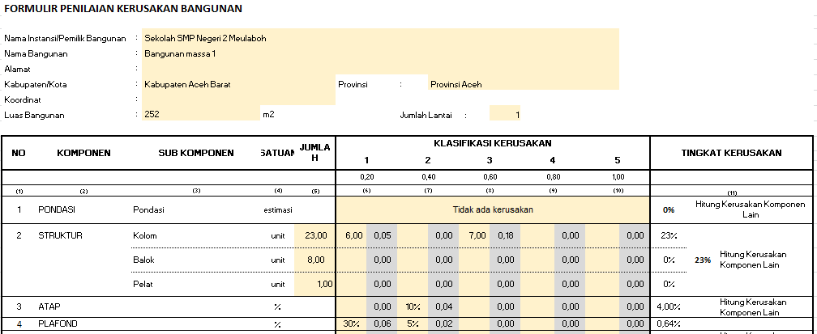

LAMPIRAN C
Lampiran C.4.1: Formulir Penilaian Kerusakan Bangunan 2/2
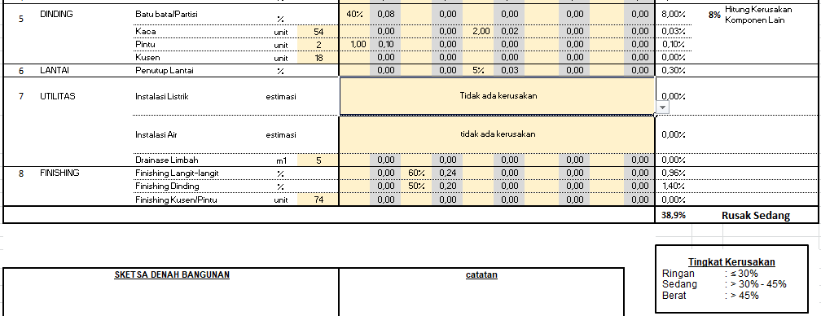

LAMPIRAN C
Lampiran C.4.2 : Kuesioner penilaian responden
Petunjuk Cara Pengisian :
Responden menentukan faktor mana yang lebih penting dengan cara membandingkan satu faktor dengan faktor lainnya.
- Pemberian nilai terhadap setiap indikator kinerja dengan skala 1 sampai 9
- Angka tersebut menentukan perbandingan tinkat kepentingan antara satu dengan lainnya dengan kriteria sebagai berikut :
Tingkat  Kepentingan | Definisi | Keterangan
1 | Sama  Pentingnya | Kedua elemen mempunyai pengaruh yang sama.
3 | Agak lebih penting yang satu atas lainnya | Pengalaman dan penilaian sangat memihak satu elemen dibandingkan dengan pasangannya.
5 | cukup penting | Pengalaman dan keputusan menunjukkan kesukaan atas satu aktifitas lebih dari yang lain
7 | Sangat penting | Pengalaman dan keputusan menunjukkan kesukaan yang kuat atas satu aktifitas lebih dari yang lain
9 | Mutlak lebih penting | Satu elemen mutlak lebih disukai dibandingkan dengan pasangannya, pada tingkat keyakinan tertinggi.
2,4,6,8 | nilai tengah diantara dua nilai keputusan yang berdekatan | Bila kompromi dibutuhkan

- Berikan tanda silang (√) pada kolom, misalnya jika indikator pada kolom 1 (sebelah kiri) lebih penting dari pada indikator 2 (sebelah kanan) maka nilai perbandingan ini di isikan pada kolom 1 dan jika sebaliknya di isikan pada kolom 2.

Uraian Kondisi Fisik Bangunan Menurut Pengamatan Secara Visual Oleh Peneliti :
No. | Nama Komponen | Keterangan | Persentase Kerusakan | Kondisi Awal | Kriteria Kondisi
1 | Kolom | retak | 5% | 100 % | RR
2 | kolom | Terkelupas selimut beton | 18% | 100% | RR
3 | Plafond | Lapuk | 7% | 100 % | RR
4 | Cat Plafond | Warna Memudar | 2% | 100 % | RR
5 | Dinding | Retak | 8% | 100 % | RR
6 | Cat Dinding | Mengelupas | 2% | 100 % | RR
7 | Engsel Pintu | Terlepas | 10% | 100 % | RR
8 | Daun Jendela | Pecah | 2% | 100 % | RR
9 | Keramik | terlepas | 3% | 100 % | RR
Note : RR = Rusak Ringan
PERTANYAAN :
- Menurut Bapak/Ibu komponen manakah yang lebih penting dalam menentukan Prioritas Pemeliharaan Gedung Sekolah SMP Negeri 2 Meulaboh Aceh Barat berdasarkan kondisi kerusakan bangunan ?

No |  | Skala |  |  |  |  |  |  |  |  | Skala
 |  | 9 | 8 | 7 | 6 | 5 | 4 | 3 | 2 | 1 |  | 2 | 3 | 4 | 5 | 6 | 7 | 8 | 9
1 | Struktur |  |  |  |  |  |  |  |  |  |  |  |  |  |  |  |  |  |  | Arsitektur

- Menurut Bapak/Ibu elemen manakah yang lebih penting dalam menentukan Prioritas Pemeliharaan Gedung Sekolah SMP Negeri 2 Meulaboh Aceh Barat berdasarkan kondisi kerusakan bangunan ?

No. | Kriteria | Skala |  |  |  |  |  |  |  |  | Skala |  |  |  |  |  |  |  |  | Kriteria
 |  | 9 | 8 | 7 | 6 | 5 | 4 | 3 | 2 | 1 |  | 2 | 3 | 4 | 5 | 6 | 7 | 8 | 9
1 | Kolom retak |  |  |  |  |  |  |  |  |  |  |  |  |  |  |  |  |  | √ | Kolom terkelupas selimut beton
2 | Kolom retak | √ |  |  |  |  |  |  |  |  |  |  |  |  |  |  |  |  |  | Plafond lapuk
3 | Kolom retak |  | √ |  |  |  |  |  |  |  |  |  |  |  |  |  |  |  |  | Cat Plafond memudar
4 | Kolom retak |  | √ |  |  |  |  |  |  |  |  |  |  |  |  |  |  |  |  | Dinding retak
5 | Kolom retak |  | √ |  |  |  |  |  |  |  |  |  |  |  |  |  |  |  |  | Cat Dinding terkelupas
6 | Kolom retak |  | √ |  |  |  |  |  |  |  |  |  |  |  |  |  |  |  |  | Engsel Pintu terlepas
7 | Kolom retak |  | √ |  |  |  |  |  |  |  |  |  |  |  |  |  |  |  |  | Daun Jendela pecah
8 | Kolom retak |  | √ |  |  |  |  |  |  |  |  |  |  |  |  |  |  |  |  | Keramik terlepas
9 | Kolom terkelupas selimut beton |  | √ |  |  |  |  |  |  |  |  |  |  |  |  |  |  |  |  | Plafond lapuk
10 | Kolom terkelupas selimut beton | √ |  |  |  |  |  |  |  |  |  |  |  |  |  |  |  |  |  | Cat Plafond memudar
11 | Kolom terkelupas selimut beton |  | √ |  |  |  |  |  |  |  |  |  |  |  |  |  |  |  |  | Dinding retak
12 | Kolom terkelupas selimut beton | √ |  |  |  |  |  |  |  |  |  |  |  |  |  |  |  |  |  | Cat Dinding terkelupas
13 | Kolom terkelupas selimut beton | √ |  |  |  |  |  |  |  |  |  |  |  |  |  |  |  |  |  | Engsel Pintu terlepas
14 | Kolom terkelupas selimut beton | √ |  |  |  |  |  |  |  |  |  |  |  |  |  |  |  |  |  | Daun Jendela pecah
15 | Kolom terkelupas selimut beton | √ |  |  |  |  |  |  |  |  |  |  |  |  |  |  |  |  |  | Keramik terlepas
16 | Plafond lapuk |  |  | √ |  |  |  |  |  |  |  |  |  |  |  |  |  |  |  | Cat Plafond memudar
17 | Plafond lapuk |  |  |  |  |  |  |  |  |  |  |  |  |  |  |  |  | √ |  | Dinding retak
18 | Plafond lapuk |  |  | √ |  |  |  |  |  |  |  |  |  |  |  |  |  |  |  | Cat Dinding terkelupa
19 | Plafond lapuk |  |  | √ |  |  |  |  |  |  |  |  |  |  |  |  |  |  |  | Engsel Pintu terlepas
20 | Plafond lapuk |  |  | √ |  |  |  |  |  |  |  |  |  |  |  |  |  |  |  | Daun Jendela pecah
21 | Plafond lapuk |  |  | √ |  |  |  |  |  |  |  |  |  |  |  |  |  |  |  | Keramik terlepas
22 | Cat Plafond memudar |  |  |  |  |  |  |  |  |  |  |  |  |  |  |  |  |  | √ | Dinding retak
23 | Cat Plafond memudar |  |  |  |  |  |  |  |  |  |  |  |  |  |  |  |  |  | √ | Cat Dinding terkelupas
24 | Cat Plafond memudar |  |  |  |  |  |  |  |  |  |  |  |  |  |  |  | √ |  |  | Engsel Pintu terlepas
25 | Cat Plafond memudar |  |  |  |  |  |  |  |  |  |  |  |  |  |  |  | √ |  |  | Daun Jendela pecah
26 | Cat Plafond memudar |  |  |  |  |  |  |  |  |  |  |  |  |  |  |  | √ |  |  | Keramik terlepas
27 | Dinding retak |  |  | √ |  |  |  |  |  |  |  |  |  |  |  |  |  |  |  | Cat Dinding terkelupas
28 | Dinding retak |  |  |  |  |  | √ |  |  |  |  |  |  |  |  |  |  |  |  | Engsel Pintu terlepas
29 | Dinding retak |  |  |  |  |  | √ |  |  |  |  |  |  |  |  |  |  |  |  | Daun Jendela pecah
30 | Dinding retak |  |  |  | √ |  |  |  |  |  |  |  |  |  |  |  |  |  |  | Keramik terlepas
31 | Cat Dinding terkelupas |  |  |  | √ |  |  |  |  |  |  |  |  |  |  |  |  |  |  | Engsel Pintu terlepas
32 | Cat Dinding terkelupas |  |  |  | √ |  |  |  |  |  |  |  |  |  |  |  |  |  |  | Daun Jendela pecah
33 | Cat Dinding terkelupas |  |  |  |  |  | √ |  |  |  |  |  |  |  |  |  |  |  |  | Keramik terlepas
34 | Engsel Pintu terlepas |  |  |  |  | √ |  |  |  |  |  |  |  |  |  |  |  |  |  | Daun Jendela pecah
35 | Engsel Pintu terlepas |  |  |  |  | √ |  |  |  |  |  |  |  |  |  |  |  |  |  | Keramik terlepas
36 | Daun Jendela pecah |  |  |  |  | √ |  |  |  |  |  |  |  |  |  |  |  |  |  | Keramik terlepas
Nama :

Jabatan/Instansi:

Paraf/TTD :

